bỘ GIÁO DỤC VÀ ĐÀO TẠO | BỘ NÔNG NGHIỆP VÀ MÔI TRƯỜNG
TRƯỜNG ĐẠI HỌC THỦY LỢI



Nguyễn TRỌNG NAM

Xây dựng hệ thống dự đoán khả năng
rời bỏ dịch vụ của khách hàng
sử dụng Machine LEARNING

ĐỒ ÁN TỐT NGHIỆP

HÀ NỘI, NĂM 2026
bỘ GIÁO DỤC VÀ ĐÀO TẠO | BỘ NÔNG NGHIỆP VÀ MÔI TRƯỜNG
TRƯỜNG ĐẠI HỌC THỦY LỢI

NGUYỄN TRỌNG NAM

Xây dựng hệ thống dự đoán khả năng
rời bỏ dịch vụ của khách hàng
sử dụng Machine LEARNING

Ngành: | Công nghệ thông tin
Mã số: | 7480201

NGƯỜI HƯỚNG DẪN | - TS. NGUYỄN QUỲNH DIỆP
 | - TS. NGUYỄN VĂN THẨM

HÀ NỘI, NĂM 2026
GÁY BÌA ĐỒ ÁN TỐT NGHIỆP, KHÓA LUẬN TỐT NGHIỆP
NGUYỄN TRỌNG NAM ĐỒ ÁN TỐT NGHIỆP HÀ NỘI, NĂM 2026

LỜI CAM ĐOAN
Tác giả xin cam đoan đây là Đồ án tốt nghiệp của bản thân tác giả. Các kết quả trong Đồ án tốt nghiệp này là trung thực, và không sao chép từ bất kỳ một nguồn nào và dưới bất kỳ hình thức nào. Việc tham khảo các nguồn tài liệu đã được thực hiện trích dẫn và ghi nguồn tài liệu tham khảo đúng quy định.
Tác giả ĐATN
Chữ ký
Nam
Nguyễn Trọng Nam

LỜI CÁM ƠN
Trước hết, em xin gửi lời cảm ơn chân thành tới Ban Giám hiệu Trường Đại học Thủy Lợi, Khoa Công nghệ Thông tin cùng toàn thể quý thầy cô đã tận tình giảng dạy, trang bị cho em những kiến thức nền tảng về công nghệ thông tin, lập trình, phân tích dữ liệu và machine learning trong suốt quá trình học tập.
Em xin bày tỏ lòng biết ơn sâu sắc tới cô Nguyễn Quỳnh Diệp và thầy Nguyễn Văn Thẩm, đã hướng dẫn em trong suốt quá trình thực hiện đồ án. Những góp ý chuyên môn, định hướng nghiên cứu và sự động viên của thầy, cô là nguồn hỗ trợ rất quan trọng giúp em từng bước hoàn thiện đề tài theo hướng rõ ràng, thực tế và phù hợp với năng lực hiện tại.
Em cũng xin cảm ơn gia đình, bạn bè và các anh chị ở công ty Cổ phần VCCorp đã luôn động viên, chia sẻ tài liệu và hỗ trợ em trong quá trình học tập cũng như thực hiện đồ án tốt nghiệp. Mặc dù đã cố gắng hoàn thiện báo cáo một cách cẩn thận, đề tài chắc chắn vẫn còn những hạn chế nhất định. Em rất mong nhận được những góp ý quý báu của quý thầy cô để có thể tiếp tục hoàn thiện hơn trong tương lai.

MỤC LỤC
DANH MỤC CÁC HÌNH ẢNH v
DANH MỤC BẢNG BIỂU vi
DANH MỤC CÁC TỪ VIẾT TẮT VÀ GIẢI THÍCH CÁC THUẬT NGỮ vii
CHƯƠNG 1 TỔNG QUAN VỀ BÀI TOÁN DỰ ĐOÁN RỜI BỎ DỊCH VỤ 1
1.1 Lý do chọn đề tài 1
1.2 Khái niệm Customer Churn 2
1.3 Mục tiêu và phạm vi đề tài 3
1.3.1 Mục tiêu đề tài 3
1.3.2 Phạm vi đề tài 4
1.4 Quy trình CRISP-DM trong xây dựng hệ thống Machine Learning 4
1.5 Cấu trúc đồ án 5
CHƯƠNG 2 CƠ SỞ LÝ THUYẾT VÀ CÔNG NGHỆ 6
2.1 Tổng quan về học máy (Machine Learning) 6
2.2 Các thuật toán dự báo sử dụng trong đồ án 7
2.2.1 Logistic Regression (Hồi quy Logistic) 7
2.2.2 Decision Tree (Cây quyết định) 8
2.2.3 Random Forest (Rừng ngẫu nhiên) 9
2.3 Các chỉ số đánh giá mô hình 10
2.4 Công nghệ và thư viện sử dụng 12
CHƯƠNG 3 PHÂN TÍCH DỮ LIỆU VÀ XÂY DỰNG MÔ HÌNH 14
3.1 Mô tả bộ dữ liệu IBM Telco Customer Churn 14
3.2 Tiền xử lý dữ liệu (Data Preprocessing) 16
3.2.1 Xử lý giá trị thiếu và định dạng không nhất quán 16
3.2.2 Mã hóa đặc trưng và chuẩn hóa 16
3.3 Phân tích khám phá dữ liệu (EDA) 17
3.3.1 Phân tích biến mục tiêu Churn 17
3.3.2 Phân tích các biến định lượng theo Churn 18
3.3.3 Phân tích các biến định tính theo Churn 21
3.4 Xây dựng và huấn luyện mô hình 24
3.4.1 Chuẩn bị dữ liệu huấn luyện 24
3.4.2 Thiết kế Pipeline 25
3.4.3 Huấn luyện và Cross-Validation 25
CHƯƠNG 4 THỰC NGHIỆM VÀ ĐÁNH GIÁ KẾT QUẢ 27
4.1 Kết quả huấn luyện và so sánh mô hình 27
4.2 Phân tích chi tiết mô hình Random Forest 28
4.2.1 Phân tích Confusion Matrix 28
4.2.2 Phân tích Feature Importance 31
4.2.3 Phân tích ngưỡng dự đoán (Threshold Analysis) 33
4.2.4 Kịch bản dự đoán thực tế 34
4.3 Demo ứng dụng Web Streamlit 35
4.4 Kiểm thử hệ thống 35
KẾT LUẬN VÀ HƯỚNG PHÁT TRIỂN 37
TÀI LIỆU THAM KHẢO 41
PHỤ LỤC 42

DANH MỤC CÁC HÌNH ẢNH
Hình 2.1 Biểu tượng (logo) của trường Đại học Thủy lợi 6

DANH MỤC BẢNG BIỂU
Bảng 2.1 Cách định dạng lề giấy 3
Bảng 2.2 Tóm tắt các kiểu định dạng (style) cho các đề mục 7

DANH MỤC CÁC TỪ VIẾT TẮT VÀ GIẢI THÍCH CÁC THUẬT NGỮ
Viết tắt | Giải thích
ML | Machine Learning – Học máy
EDA | Exploratory Data Analysis – Phân tích khám phá dữ liệu
RF | Random Forest – Rừng ngẫu nhiên
LR | Logistic Regression – Hồi quy Logistic
DT | Decision Tree – Cây quyết định
CRISP-DM | Cross-Industry Standard Process for Data Mining – Quy trình chuẩn khai thác dữ liệu
API | Application Programming Interface – Giao diện lập trình ứng dụng
CSV | Comma-Separated Values – Tệp dữ liệu phân tách bằng dấu phẩy
F1 | F1-Score – Chỉ số hài hòa giữa Precision và Recall
FN | False Negative – Âm tính giả (bỏ sót khách hàng Churn)
FP | False Positive – Dương tính giả (cảnh báo sai)
TP | True Positive – Dương tính thật (phát hiện đúng Churn)
TN | True Negative – Âm tính thật (nhận diện đúng khách hàng ở lại)
OHE | One-Hot Encoding – Mã hóa nhị phân biến phân loại
CV | Cross-Validation – Kiểm định chéo
CAC | Customer Acquisition Cost – Chi phí thu hút khách hàng mới
CLV | Customer Lifetime Value – Giá trị vòng đời khách hàng

TỔNG QUAN VỀ BÀI TOÁN DỰ ĐOÁN RỜI BỎ DỊCH VỤ

Lý do chọn đề tài
Trong thập kỷ vừa qua, ngành viễn thông toàn cầu đã bước vào giai đoạn bão hòa khi mức độ thâm nhập thị trường ở nhiều quốc gia đạt trên 100%. Tại Việt Nam, theo số liệu của Bộ Thông tin và Truyền thông, tính đến cuối năm 2023, số lượng thuê bao di động ước tính vượt 180 triệu, tương đương gần 183% dân số. Trong bối cảnh đó, tăng trưởng doanh thu từ việc thu hút khách hàng mới ngày càng trở nên khó khăn, buộc các doanh nghiệp phải chuyển chiến lược sang trọng tâm giữ chân khách hàng hiện tại.
Theo nhiều nghiên cứu marketing, chi phí để thu hút một khách hàng mới (CAC – Customer Acquisition Cost) cao hơn từ 5 đến 7 lần so với chi phí giữ chân một khách hàng cũ [1]. Hơn nữa, nghiên cứu của Reichheld và Sasser (1990) trên Harvard Business Review đã chỉ ra rằng chỉ cần giảm 5% tỷ lệ rời bỏ (Churn Rate) có thể giúp lợi nhuận doanh nghiệp tăng từ 25% đến 95% [2]. Điều này cho thấy việc dự đoán và ngăn chặn Churn không chỉ là vấn đề kỹ thuật mà còn là ưu tiên chiến lược cấp độ ban lãnh đạo.
Trong thực tế, nhiều doanh nghiệp viễn thông vẫn đang sử dụng các phương pháp truyền thống để nhận diện khách hàng có nguy cơ rời bỏ: phân tích hành vi tiêu thụ theo quy tắc if-then thủ công, khảo sát định kỳ, hoặc đơn giản là chờ đợi phản hồi từ bộ phận chăm sóc khách hàng. Những phương pháp này mang nặng tính phản ứng (reactive) thay vì chủ động (proactive), đồng thời không thể khai thác hiệu quả lượng dữ liệu khổng lồ mà doanh nghiệp đang sở hữu.
Machine Learning (ML) cung cấp một giải pháp có tính hệ thống và khả năng mở rộng vượt trội. Thay vì dựa vào quy tắc do con người định nghĩa, các thuật toán ML có khả năng tự học các mẫu phức tạp, phi tuyến từ dữ liệu lịch sử khách hàng, bao gồm hành vi sử dụng dịch vụ, lịch sử thanh toán, loại hợp đồng và thông tin nhân khẩu học. Từ đó, hệ thống có thể đưa ra xác suất rời bỏ cho từng cá nhân, cho phép đội ngũ chăm sóc khách hàng can thiệp chủ động và cá nhân hóa trước khi sự kiện Churn xảy ra.
Xuất phát từ những nhận thức trên, đề tài "Xây dựng hệ thống dự đoán khả năng rời bỏ dịch vụ của khách hàng sử dụng Machine Learning" được lựa chọn với kỳ vọng xây dựng một hệ thống đầy đủ, từ khâu xử lý dữ liệu thô đến triển khai ứng dụng Web, nhằm hỗ trợ doanh nghiệp viễn thông đưa ra quyết định kinh doanh dựa trên dữ liệu (data-driven decision making).

Khái niệm Customer Churn
Customer Churn (còn gọi là Customer Attrition hay Customer Defection) là thuật ngữ kinh doanh chỉ hiện tượng khách hàng ngừng sử dụng sản phẩm hoặc dịch vụ của một doanh nghiệp trong một khoảng thời gian nhất định. Tỷ lệ Churn (Churn Rate) được tính như sau:
$$Churn Rate= \frac{Số khách hàng rời bỏ trong kỳ}{Tổng số khách hàng đầu kỳ} ×100\%$$
Trong lĩnh vực viễn thông, Churn thường được phân thành hai loại chính:
- Churn chủ động (Voluntary Churn): Khách hàng tự nguyện hủy hợp đồng hoặc chuyển sang nhà cung cấp khác do không hài lòng với chất lượng dịch vụ, giá cả, hoặc chịu tác động của chương trình ưu đãi cạnh tranh. Đây là loại Churn chiếm tỷ lệ lớn nhất và cũng là mục tiêu chính mà hệ thống dự đoán hướng đến.
- Churn thụ động (Involuntary Churn): Xảy ra do các nguyên nhân ngoài ý muốn của khách hàng như thất bại trong việc thanh toán tự động (credit card expired), vấn đề kỹ thuật về tín dụng, hoặc thay đổi địa lý. Loại Churn này khó dự đoán hơn nhưng có thể giảm thiểu qua cơ chế thông báo chủ động.
Ngoài ra, một số nghiên cứu còn phân biệt thêm Churn tạm thời (Rotational Churn) – khi khách hàng quay lại sau một khoảng thời gian gián đoạn – và Churn ẩn (Incipient Churn) – khi khách hàng tuy chưa rời bỏ nhưng đã giảm mức độ sử dụng dịch vụ đáng kể. Hệ thống trong đồ án này tập trung vào việc dự đoán Churn nhị phân (rời bỏ hoặc ở lại) trong khoảng thời gian quan sát, phù hợp với bài toán phân loại (Classification) trong Machine Learning.
Từ góc độ tâm lý hành vi người tiêu dùng, quyết định rời bỏ thường không xảy ra đột ngột mà là kết quả tích lũy của nhiều sự kiện tiêu cực: chuỗi trải nghiệm dịch vụ kém, sự so sánh bất lợi với đối thủ cạnh tranh, cảm giác không được trân trọng, hoặc đơn giản là khi chi phí duy trì hợp đồng không còn xứng đáng với giá trị nhận được. Điều này tạo ra các "dấu hiệu cảnh báo sớm" (early warning signals) tiềm ẩn trong dữ liệu hành vi, mà các mô hình ML có khả năng nhận diện tốt hơn con người.

Mục tiêu và phạm vi đề tài

Mục tiêu đề tài
Đề tài hướng đến các mục tiêu cụ thể sau:
- Nghiên cứu và áp dụng ba thuật toán phân loại phổ biến trong Machine Learning: Logistic Regression, Decision Tree và Random Forest để giải quyết bài toán dự đoán Churn.
- Xây dựng một quy trình ETL (Extract – Transform – Load) hoàn chỉnh: làm sạch dữ liệu thô, xử lý giá trị thiếu, mã hóa biến phân loại, chuẩn hóa đặc trưng số và tổ chức Pipeline xử lý tự động bằng thư viện scikit-learn.
- Thực hiện phân tích khám phá dữ liệu (EDA) chuyên sâu để xác định các yếu tố nghiệp vụ quan trọng nhất ảnh hưởng đến hành vi Churn của khách hàng viễn thông.
- Đánh giá, so sánh và lựa chọn mô hình tối ưu dựa trên các chỉ số Accuracy, Precision, Recall và F1-Score, ưu tiên tối ưu hóa chỉ số Recall để không bỏ sót khách hàng có nguy cơ rời bỏ.
- Triển khai ứng dụng Web tương tác bằng Streamlit, cho phép người dùng cuối nhập thông tin khách hàng và nhận kết quả dự báo theo thời gian thực, bao gồm xác suất Churn, nhãn phân loại và mức độ rủi ro.
- Xây dựng bộ kiểm thử tự động đa tầng (Unit Test, Integration Test, System Test) sử dụng framework pytest để đảm bảo độ tin cậy của hệ thống.

Phạm vi đề tài
Bộ dữ liệu sử dụng là IBM Telco Customer Churn, được IBM phát hành công khai trên nền tảng Kaggle. Bộ dữ liệu gồm 7.043 bản ghi khách hàng với 21 cột đặc trưng, phản ánh thông tin lịch sử của khách hàng sử dụng dịch vụ điện thoại và Internet. Tỷ lệ Churn trong tập dữ liệu là khoảng 26,5%, phản ánh sự mất cân bằng nhãn (class imbalance) đặc trưng của các bài toán thực tế trong ngành.
Đề tài không đặt mục tiêu triển khai trên hạ tầng đám mây (Cloud) hay tích hợp với hệ thống CRM thực tế của doanh nghiệp, mà tập trung vào tính đúng đắn về phương pháp, chất lượng mô hình và tính dễ sử dụng của giao diện Web.

Quy trình CRISP-DM trong xây dựng hệ thống Machine Learning
Đồ án được triển khai theo khuôn khổ CRISP-DM (Cross-Industry Standard Process for Data Mining) – quy trình chuẩn công nghiệp trong các dự án Khoa học Dữ liệu, bao gồm sáu giai đoạn tuần hoàn:
- Giai đoạn 1 – Hiểu vấn đề kinh doanh (Business Understanding): Xác định bài toán Churn, mục tiêu kinh doanh và tiêu chí thành công. Trong ngữ cảnh này, tiêu chí thành công được định nghĩa là mô hình đạt Recall ≥ 75% trên tập kiểm thử để đảm bảo hệ thống phát hiện được phần lớn khách hàng thực sự có nguy cơ rời bỏ.
- Giai đoạn 2 – Hiểu dữ liệu (Data Understanding): Khám phá bộ dữ liệu IBM Telco, phân tích phân phối các biến, xác định giá trị thiếu, ngoại lệ và mối tương quan giữa các đặc trưng.
- Giai đoạn 3 – Chuẩn bị dữ liệu (Data Preparation): Làm sạch dữ liệu, xử lý cột TotalCharges, chuẩn hóa biến SeniorCitizen, mã hóa One-Hot các biến phân loại và chuẩn hóa biến số bằng StandardScaler. Tất cả các bước này được đóng gói trong scikit-learn Pipeline.
- Giai đoạn 4 – Mô hình hóa (Modeling): Xây dựng và huấn luyện đồng thời ba mô hình ML. Sử dụng 5-Fold Cross-Validation để đánh giá tổng quát hóa (generalization) trước khi đánh giá trên tập kiểm thử độc lập.
- Giai đoạn 5 – Đánh giá (Evaluation): So sánh các mô hình theo nhiều chỉ số, phân tích Confusion Matrix và Feature Importance, điều chỉnh ngưỡng phân loại theo nhu cầu nghiệp vụ.
- Giai đoạn 6 – Triển khai (Deployment): Lưu mô hình tốt nhất dưới định dạng joblib, xây dựng ứng dụng Web Streamlit và CLI tool để phục vụ người dùng cuối.
CRISP-DM không phải là quy trình tuyến tính một chiều mà là vòng lặp liên tục. Kết quả từ giai đoạn Đánh giá có thể dẫn đến việc quay lại giai đoạn Chuẩn bị dữ liệu để bổ sung đặc trưng hoặc điều chỉnh siêu tham số, tạo ra chu kỳ cải tiến không ngừng.

Cấu trúc đồ án
Đồ án được tổ chức thành bốn chương nội dung chính, ngoài phần mở đầu và kết luận:
- Chương 1 trình bày tổng quan bài toán, lý do chọn đề tài và các khái niệm nền tảng về Customer Churn, cùng quy trình CRISP-DM.
- Chương 2 trình bày cơ sở lý thuyết về Machine Learning và ba thuật toán phân loại, các chỉ số đánh giá mô hình, và các công nghệ phần mềm được sử dụng.
- Chương 3 là trọng tâm kỹ thuật của đồ án, mô tả chi tiết bộ dữ liệu, quy trình tiền xử lý, phân tích EDA chuyên sâu và thiết kế Pipeline huấn luyện mô hình.
- Chương 4 trình bày kết quả thực nghiệm, đánh giá chi tiết mô hình tốt nhất, demo ứng dụng Web và kết quả kiểm thử hệ thống.
Phần Kết luận tổng kết những gì đã đạt được, thành thật nhìn nhận các hạn chế còn tồn tại và đề xuất các hướng phát triển tiếp theo có tính khả thi cao trong tương lai gần.

CƠ SỞ LÝ THUYẾT VÀ CÔNG NGHỆ

Tổng quan về học máy (Machine Learning)
Học máy (Machine Learning - ML) là một phân nhánh cốt lõi thuộc Trí tuệ nhân tạo (Artificial Intelligence - AI), tập trung nghiên cứu các phương pháp toán học và hệ thuật toán thống kê cho phép máy tính tự động tìm ra các quy luật ẩn từ dữ liệu lịch sử để thực thi các nhiệm vụ cụ thể mà không cần các chỉ lệnh lập trình tuyến tính cố định. Thay vì dựa trên các quy tắc do con người định nghĩa, mô hình tiến hành tự học từ dữ liệu quá khứ và tối ưu hóa khả năng khái quát hóa (generalization) trên tập dữ liệu hoàn toàn mới chưa từng xuất hiện trong tiến trình huấn luyện.
Dựa trên bản chất cấu trúc dữ liệu đầu vào và sự hiện diện của nhãn mục tiêu, các phương pháp học máy được phân chia thành ba phân nhánh chính bao gồm:
- Học có giám sát (Supervised Learning): Tập dữ liệu huấn luyện bao gồm các cặp định dạng đầu vào–đầu ra $(X, y)$. Nhiệm vụ của thuật toán là tìm kiếm hàm ánh xạ toán học từ không gian đặc trưng $X$ sang không gian nhãn mục tiêu $y$. Bài toán dự đoán khả năng rời bỏ dịch vụ (Customer Churn Prediction) trong nghiên cứu này là một ứng dụng điển hình, với $X$ biểu thị tập hợp thuộc tính hành vi, tài chính của khách hàng và $y$ đại diện cho nhãn phân loại nhị phân $\left(0 hoặc 1\right)$.
- Học không giám sát (Unsupervised Learning): Tập dữ liệu đầu vào chỉ chứa không gian đặc trưng $X$ và hoàn toàn khuyết thiếu nhãn mục tiêu. Thuật toán tự động khai phá cấu trúc tiềm ẩn bên trong dữ liệu thông qua các kỹ thuật như phân cụm dữ liệu (clustering) nhằm phân nhóm khách hàng theo hành vi tiêu dùng hoặc giảm chiều không gian đặc trưng (dimensionality reduction).
- Học tăng cường (Reinforcement Learning): Hệ thống tác nhân (agent) tự động tối ưu hóa chuỗi hành động thông qua cơ chế tương tác trực tiếp với môi trường xung quanh nhằm thu nhận phần thưởng tích lũy lớn nhất và hạn chế các hình phạt , thường ứng dụng phổ biến trong điều khiển robot hoặc phát triển trò chơi trí tuệ.
Bài toán dự đoán khách hàng rời bỏ dịch vụ thuộc lớp bài toán phân loại nhị phân (Binary Classification) trong phân nhánh học có giám sát. Kết quả đầu ra của mô hình là một giá trị xác suất có điều kiện $P(y=1|X)$, từ đó hệ thống áp dụng một ngưỡng quyết định toán học (decision threshold) thích hợp để đưa ra nhãn phân loại cuối cùng.
Trong quá trình huấn luyện mô hình Học máy, sự đánh đổi giữa Độ chệch và Độ biến động (Bias-Variance Tradeoff) là một nguyên lý tối quan trọng. Mô hình có độ chệch cao (high bias) thường rơi vào trạng thái Underfitting do không đủ năng lực nắm bắt cấu trúc phức tạp của dữ liệu. Ngược lại, mô hình có độ biến động lớn (high variance) dẫn đến hiện tượng Overfitting khi học thuộc lòng các mẫu nhiễu trên tập huấn luyện nhưng mất đi năng lực khái quát hóa trên dữ liệu mới. Mục tiêu cốt lõi của thực nghiệm là tìm kiếm điểm cân bằng tối ưu giữa hai cực đoan này. Nhằm ước lượng chính xác khả năng tổng quát hóa của mô hình mà không làm ảnh hưởng đến tính khách quan của tập kiểm thử độc lập, kỹ thuật kiểm định chéo (Cross-Validation - CV) được sử dụng làm tiêu chuẩn đánh giá xuyên suốt.

Các thuật toán dự báo sử dụng trong đồ án

Logistic Regression (Hồi quy Logistic)
Mặc dù mang tên gọi "hồi quy", Logistic Regression thực chất là thuật toán phân loại nhị phân kinh điển, sở hữu nền tảng toán học chặt chẽ và khả năng giải thích cao (explainability). Ý tưởng cốt lõi của phương pháp là mô hình hóa xác suất xảy ra của một sự kiện nhị phân bằng cách áp dụng hàm phi tuyến Sigmoid lên một tổ hợp tuyến tính chứa các đặc trưng đầu vào.
Hàm giả thuyết (hypothesis function) tổng quát của mô hình Logistic Regression được biểu diễn dưới dạng:
$$P(y=1|X)= σ(z)= \frac{1}{1+e^{-z}}$$
Trong đó, biến số $z$ đại diện cho một tổ hợp tuyến tính chứa các đặc trưng thuộc tính đầu vào của hồ sơ khách hàng:
$$z= w^{T}X= w_{0}+w_{1}x_{1}+ w_{2}x_{2}+… + w_{n}x_{n}$$
Hàm toán học $σ\left(z\right)$ là hàm kích hoạt Sigmoid có miền giá trị giới hạn nghiêm ngặt trong khoảng $(0, 1)$. Khi giá trị tổ hợp tuyến tính $z→+∞$,giá trị xác suất $σ(z)→1$; ngược lại khi $z→-∞$,, xác suất $σ(z)→0$, phản ánh mức độ rủi ro xảy ra sự kiện khách hàng Churn.
Để tìm ra bộ tham số trọng số toán học $w$ tối ưu, mô hình sử dụng hàm mất mát Log-Loss (hay còn gọi là Binary Cross-Entropy) tổng quát trên toàn bộ tập dữ liệu gồm $M$ mẫu huấn luyện:
$$L\left(w\right)= -\frac{1}{M}\sum_{i=1}^{M}{[y_{i}\log\left(\hat{y_{i}}\right)+\left(1-y_{i}\right)log⁡(1-\hat{y_{i}})]}$$
Trong đó $y_{i}$ là nhãn thực tế thuộc tập dữ liệu và $\hat{y_{i}}$ là giá trị xác suất dự báo thu được từ mô hình. Quá trình tối ưu hóa hàm mất mát được thực thi bằng thuật toán Gradient Descent hoặc các biến thể thuật toán xấp xỉ bậc hai như L-BFGS.
Ưu điểm lớn nhất của Logistic Regression là các hệ số trọng số $w_{i}$ phản ánh trực tiếp hướng tác động và độ lớn của ảnh hưởng từ từng đặc trưng đến xác suất rời bỏ dịch vụ, đáp ứng tốt yêu cầu minh bạch giải trình trong kinh doanh. Để giải quyết bài toán mất cân bằng nhãn khi tỷ lệ lớp khách hàng Churn chỉ chiếm khoảng 26.5%, tham số cấu hình class_weight='balanced' được kích hoạt nhằm tự động hiệu chỉnh trọng số phạt tỷ lệ nghịch với tần suất xuất hiện của mỗi lớp dữ liệu.

Decision Tree (Cây quyết định)
Decision Tree là thuật toán phân loại có cấu trúc dạng cây phân cấp, trong đó mỗi nút trong (internal node) thiết lập một điều kiện kiểm tra trên một đặc trưng thuộc tính, mỗi nhánh rẽ đại diện cho một kết quả của điều kiện, và mỗi nút lá (leaf node) lưu trữ nhãn phân loại cuối cùng. Tiến trình xây dựng cây được thực hiện đệ quy: tại mỗi bước phân tách, thuật toán lựa chọn một thuộc tính và một ngưỡng chia tối ưu sao cho độ thuần khiết (purity) của các tập con thu được là lớn nhất.
Hai tiêu chuẩn đo lường mức độ hỗn loạn và độ thuần khiết của phân phối dữ liệu phổ biến nhất bao gồm:
- Chỉ số Gini Impurity $\left(Gini\right)$ - đo lường xác suất một mẫu ngẫu nhiên bị phân loại sai:
$$Gini\left(T\right)=1- \sum_{i=1}^{C}{p_{i}^{2}}$$
- Chỉ số Entropy - đo lường lượng thông tin bất định chứa trong hệ thống dữ liệu:
$$Entropy\left(T\right)=-\sum_{i=1}^{C}{p_{i}\log_{2}(p_{i})}$$
Trong các phương trình trên, $p_{i}$ thể hiện tỷ lệ của lớp đối tượng thứ $i$ nằm trong tập dữ liệu $T$, và $C$ biểu thị tổng số lớp phân loại ($C=2$ đối với bài toán phân loại nhị phân). Tại mỗi nút quyết định, thuật toán tính toán và lựa chọn đặc trưng phân tách sao cho chỉ số thông tin thu hoạch (Information Gain - $IG$) đạt giá trị cực đại:
$$IG\left(T, a\right)=Entropy\left(T\right)- \sum_{v ∈Values(a)}{\frac{|T_{v}|}{|T|} ×Entropy(T_{v})}$$
Cây quyết định sở hữu ưu điểm về tính trực quan, cho phép chuyển đổi kết quả phân loại thành một tập hợp các quy tắc điều kiện if-then tường minh, dễ hiểu đối với nhà quản trị. Dù vậy, một cây quyết định đơn lẻ rất dễ rơi vào trạng thái Overfitting nghiêm trọng nếu không có cơ chế kiểm soát chiều sâu cấu trúc. Trong nghiên cứu này, cây được ràng buộc bằng các tham số giới hạn max_depth=6 và min_samples_leaf=25 nhằm kiểm soát độ phức tạp hình học và củng cố năng lực khái quát hóa.

Random Forest (Rừng ngẫu nhiên)
Random Forest đại diện cho phương pháp học tổ hợp (Ensemble Learning), vận hành dựa trên tư tưởng kết hợp sức mạnh dự báo của một tập hợp nhiều mô hình yếu (weak learners) nhằm kiến tạo một mô hình tổng thể có độ chính xác cao và tính ổn định bền vững (strong learner). Thuật toán tiến hành xây dựng đồng thời $n$ cây quyết định độc lập hoàn toàn và tổng hợp kết quả phân loại thông qua cơ chế bỏ phiếu đa số (majority voting). Tính ngẫu nhiên cấu thành nên sức mạnh của thuật toán được triển khai song song qua hai cơ chế độc lập:
Lấy mẫu lặp lại Bootstrap (Bootstrap Sampling/Bagging): Mỗi cây quyết định riêng lẻ trong rừng được huấn luyện trên một tập dữ liệu con được trích xuất ngẫu nhiên có hoàn lại (with replacement) từ tập dữ liệu gốc. Cơ chế này tạo ra các biến thể dữ liệu đa dạng, giảm thiểu sự phụ thuộc vào một tập mẫu cố định.
Ngẫu nhiên hóa không gian đặc trưng (Feature Randomness): Tại mỗi nút phân tách của từng cây, thay vì duyệt qua toàn bộ không gian đặc trưng thuộc tính, thuật toán chỉ xem xét một tập con ngẫu nhiên gồm $\sqrt{m}$ đặc trưng (với $m$ là tổng số lượng đặc trưng ban đầu). Kỹ thuật này làm triệt tiêu sự tương quan tuyến tính giữa các cây quyết định trong hệ thống, giúp mô hình tổng thể bền vững trước nhiễu dữ liệu.
Xác suất dự báo cuối cùng của hệ thống Random Forest là trung bình cộng xác suất đầu ra thu được từ tất cả $n$ cây quyết định cấu thành:
$$P(Churn=1|X)= \frac{1}{n}\sum_{i=1}^{n}{p_{i}(X)}$$
Nhờ hiệu ứng triệt tiêu lỗi ngẫu nhiên toán học (variance reduction) khi lấy trung bình tích hợp, Random Forest khắc phục hiệu quả nhược điểm Overfitting của mô hình cây đơn lẻ. Trong đồ án này, cấu hình thực nghiệm được thiết lập cố định với các tham số n_estimators=150, max_depth=10 kết hợp tham số class_weight='balanced_subsample' để tự động cân bằng tỷ lệ lớp dữ liệu tại mỗi phân mục mẫu bootstrap.

Các chỉ số đánh giá mô hình
Trong ngữ cảnh của bài toán phân loại nhị phân, ma trận nhầm lẫn (Confusion Matrix) là cấu trúc toán học nền tảng giúp phân rã chi tiết hành vi dự báo của mô hình so với thực tế. Ma trận này được tổ chức thành cấu trúc bảng bốn ô tương ứng với bốn trạng thái đầu ra: Dương tính thật (True Positive - TP), Âm tính thật (True Negative - TN), Dương tính giả (False Positive - FP - lỗi loại I), và Âm tính giả (False Negative - FN - lỗi loại II).
Dựa trên nền tảng các giá trị cốt lõi từ Ma trận nhầm lẫn, hệ thống các chỉ số đo lường hiệu năng toán học được định nghĩa chuẩn hóa bao gồm:
- Độ chính xác tổng thể (Accuracy):
$$Accuracy= \frac{TP+TN}{TP+TN+FP+FN}$$
Mặc dù đây là chỉ số trực quan nhất, Accuracy thường dẫn đến những kết luận sai lệch khi áp dụng vào các bài toán mất cân bằng nhãn. Nếu một bộ dữ liệu chứa $90\%$ mẫu thuộc lớp tiêu chuẩn, một mô hình mặc định dự báo toàn bộ kết quả là tiêu chuẩn vẫn đạt Accuracy lên tới $90\%$ dù hoàn toàn mất năng lực nhận diện lớp thiểu số.
- Độ chính xác của cảnh báo (Precision):
$$Precision= \frac{TP}{TP+FP}$$
Chỉ số này đo lường tỷ lệ xác thực chính xác trong tổng số các ca mà mô hình phát ra cảnh báo rủi ro Churn. Chỉ số Precision cao đảm bảo rằng khi hệ thống phát tín hiệu cảnh báo, doanh nghiệp có thể đặt mức độ tin cậy cao để phân bổ ngân sách chăm sóc.
- Độ nhạy (Recall / Sensitivity):
$$Recall= \frac{TP}{TP+FN}$$
Chỉ số này phản ánh năng lực quét và phát hiện đối tượng rủi ro, đo lường tỷ lệ các ca mô hình nhận diện thành công trên tổng số khách hàng thực sự sẽ rời bỏ dịch vụ trong thực tế. Đạt chỉ số Recall cao đồng nghĩa với việc doanh nghiệp giảm tối đa tỷ lệ bỏ sót các nhóm khách hàng có nguy cơ.
- Chỉ số hài hòa F1-Score:
$$F1-Score=2 × \frac{Precision ×Recall}{Precision+Recall}$$
F1-Score toán học đại diện cho trung bình điều hòa (harmonic mean) giữa Precision và Recall, đóng vai trò là thước đo hiệu năng cân bằng nhất khi hai mục tiêu Precision và Recall rơi vào trạng thái xung đột đánh đổi.
Đứng từ góc độ nghiệp vụ quản trị và tối ưu hóa chi phí vận hành, chỉ số Recall được thiết lập làm ưu tiên hàng đầu trong đồ án này. Lý do cốt lõi xuất phát từ sự bất đối xứng về mặt chi phí tài chính giữa hai loại sai lầm toán học (False Negative và False Positive):
- Chi phí phát sinh do lỗi Âm tính giả (FN - bỏ sót khách hàng thực sự rời bỏ): Doanh nghiệp mất đi toàn bộ giá trị vòng đời khách hàng $(CLV)$ cùng chi phí thu hút khách hàng mới để bù đắp $(CAC)$,với mức tổn thất tài chính ước tính cao gấp $5$ đến $7$ lần chi phí giữ chân một khách hàng cũ.
- Chi phí phát sinh do lỗi Dương tính giả (FP - cảnh báo sai): Doanh nghiệp phân bổ nhầm chi phí chương trình ưu đãi tri ân hoặc nhân lực CSKH cho một khách hàng vốn dĩ sẽ ở lại, mức tổn thất này thấp và nằm trong phạm vi ngân sách chấp nhận được của các chiến dịch marketing.
Do đó, chiến lược tối ưu là cấu hình mô hình đạt ngưỡng Recall cao vượt trội trước, sau đó tiến hành tinh chỉnh ngưỡng quyết định (threshold adjustment) để đạt điểm cân bằng kinh tế tối ưu tùy theo biến động ngân sách của doanh nghiệp.

Công nghệ và thư viện sử dụng
Toàn bộ cấu trúc hệ thống phần mềm và các Pipeline học máy trong đồ án được phát triển đồng bộ trên nền tảng ngôn ngữ lập trình Python (phiên bản 3.9+), tích hợp các thư viện chuyên dụng chuẩn công nghiệp bao gồm:
- Pandas (v2.2.2): Thư viện nền tảng phục vụ thao tác và phân tích cấu trúc dữ liệu bảng (tabular data) thông qua đối tượng DataFrame, tối ưu hóa tốc độ làm sạch, biến đổi và tổng hợp dữ liệu hiệu quả.
- Scikit-learn (v1.4.2): Thư viện Khoa học dữ liệu toàn diện cho ngôn ngữ Python, cung cấp các module chuẩn hóa toán học phục vụ tiền xử lý (StandardScaler, OneHotEncoder, SimpleImputer), các thuật toán cốt lõi (LogisticRegression, DecisionTreeClassifier, RandomForestClassifier), kết hợp các công cụ kiểm soát luồng Pipeline và hàm đánh giá kiểm định chéo.
- Matplotlib (v3.8.4) & Seaborn (v0.13.2): Hệ thống thư viện trực quan hóa đồ họa cao cấp, được ứng dụng để xây dựng các biểu đồ phân tích EDA, biểu đồ phân phối xác suất toán học, đồ thị Ma trận nhầm lẫn và biểu đồ độ quan trọng của đặc trưng thuộc tính.
- Joblib (v1.4.2): Thư viện serialization hiệu năng cao, tối ưu cho cấu trúc mảng của NumPy, được sử dụng để đóng gói toàn bộ Pipeline và mô hình học máy đã huấn luyện thành định dạng tệp tin nhị phân (.joblib) phục vụ triển khai thực tế.
- Streamlit (v1.35.0): Framework mã nguồn mở hỗ trợ chuyển đổi trực tiếp các script Python thành ứng dụng Web tương tác, giúp tối ưu hóa tiến trình triển khai giao diện người dùng (UI) cho nhân viên nghiệp vụ mà không đòi hỏi hạ tầng phức tạp về HTML/CSS/JavaScript.
- Pytest (v8.2.2): Framework kiểm thử phần mềm chuyên nghiệp, đóng vai trò tự động hóa việc vận hành bộ kiểm thử đa tầng (Unit Test, Integration Test, System Test) nhằm bảo vệ tính toàn vẹn của hệ thống trước các lỗi logic phát sinh.
- Jupyter Notebook: Môi trường phát triển tích hợp (IDE) tương tác cao, tạo điều kiện thuận lợi cho việc kết hợp đồng thời giữa mã nguồn thực thi, kết quả biểu đồ trực quan và lập luận phân tích khoa học trong một tài liệu duy nhất.

PHÂN TÍCH DỮ LIỆU VÀ XÂY DỰNG MÔ HÌNH

Mô tả bộ dữ liệu IBM Telco Customer Churn
Bộ dữ liệu IBM Telco Customer Churn được IBM phát hành trong khuôn khổ chương trình Watson Analytics Sample Data, phản ánh thông tin của 7.043 khách hàng sử dụng dịch vụ điện thoại và Internet của một công ty viễn thông giả định. Dữ liệu bao gồm 21 cột đặc trưng, được phân thành bốn nhóm chức năng chính theo từ điển dữ liệu (Data Dictionary) sau:
Bảng 3.1. Từ điển dữ liệu (Data Dictionary) bộ dữ liệu IBM Telco Customer Churn
Tên cột | Kiểu dữ liệu | Nhóm | Ý nghĩa nghiệp vụ
customerID | String | ID | Mã định danh duy nhất của khách hàng
gender | Categorical | Nhân khẩu học | Giới tính: Male / Female
SeniorCitizen | Binary | Nhân khẩu học | Khách hàng cao tuổi (≥ 65 tuổi): 0/1
Partner | Categorical | Nhân khẩu học | Có vợ/chồng/đối tác: Yes / No
Dependents | Categorical | Nhân khẩu học | Có người phụ thuộc: Yes / No
tenure | Integer | Hành vi | Số tháng đã sử dụng dịch vụ (0–72)
PhoneService | Categorical | Dịch vụ | Có sử dụng dịch vụ điện thoại: Yes / No
MultipleLines | Categorical | Dịch vụ | Nhiều đường dây điện thoại
InternetService | Categorical | Dịch vụ | Loại dịch vụ Internet: DSL / Fiber optic / No
OnlineSecurity | Categorical | Dịch vụ | Dịch vụ bảo mật trực tuyến
OnlineBackup | Categorical | Dịch vụ | Dịch vụ sao lưu dữ liệu trực tuyến
DeviceProtection | Categorical | Dịch vụ | Dịch vụ bảo vệ thiết bị
TechSupport | Categorical | Dịch vụ | Dịch vụ hỗ trợ kỹ thuật
StreamingTV | Categorical | Dịch vụ | Dịch vụ xem truyền hình trực tuyến
StreamingMovies | Categorical | Dịch vụ | Dịch vụ xem phim trực tuyến
Contract | Categorical | Hợp đồng | Loại hợp đồng: Month-to-month / One year / Two year
PaperlessBilling | Categorical | Hợp đồng | Sử dụng hóa đơn điện tử: Yes / No
PaymentMethod | Categorical | Hợp đồng | Phương thức thanh toán (4 loại)
MonthlyCharges | Float | Tài chính | Chi phí hàng tháng (USD)
TotalCharges | Float | Tài chính | Tổng chi tiêu trong suốt thời gian sử dụng (USD)
Churn | Categorical | Biến mục tiêu | Đã rời bỏ dịch vụ: Yes (=1) / No (=0)

Về mặt thống kê mô tả các biến định lượng chính: biến tenure có phạm vi từ 0 đến 72 tháng, với trung bình khoảng 32,4 tháng và độ lệch chuẩn 24,6 tháng – phân phối khá phân tán, phản ánh sự đa dạng về thâm niên khách hàng. Biến MonthlyCharges dao động từ 18,25 đến 118,75 USD với trung bình 64,76 USD. Biến TotalCharges có phạm vi rộng từ 0 đến 8.684,80 USD, tương quan cao với tích của tenure và MonthlyCharges, nhưng chứa 11 giá trị thiếu cần xử lý đặc biệt.
Bảng 3.2. Thống kê mô tả các biến định lượng chính
Đặc trưng | Min | Mean | Median | Max
tenure (tháng) | 0 | 32.37 | 29.0 | 72
MonthlyCharges (USD) | 18.25 | 64.76 | 70.35 | 118.75
TotalCharges (USD) | 18.80 | 2,279.73 | 1,397.47 | 8,684.80

Tiền xử lý dữ liệu (Data Preprocessing)
Bước tiền xử lý dữ liệu là nền tảng quyết định chất lượng của toàn bộ hệ thống. Trong đồ án, quy trình này được thiết kế theo nguyên tắc "tách biệt nghiệp vụ" – các bước làm sạch dữ liệu tổng thể được thực hiện trong module data_processing.py, còn các bước biến đổi học máy (scaling, encoding) được đóng gói trong scikit-learn Pipeline để tránh Data Leakage.

Xử lý giá trị thiếu và định dạng không nhất quán
Vấn đề nghiêm trọng nhất trong bộ dữ liệu là cột TotalCharges bị lưu dưới dạng String thay vì Float, với 11 ô chứa khoảng trắng (" ") thay vì giá trị số. Phân tích cho thấy tất cả các hàng có TotalCharges trống đều có tenure = 0, nghĩa là những khách hàng mới ký hợp đồng nhưng chưa phát sinh hóa đơn. Chiến lược xử lý được áp dụng là:
- Bước 1: Ép kiểu dữ liệu TotalCharges về số bằng pd.to_numeric(errors='coerce'), các giá trị không chuyển đổi được sẽ thành NaN.
- Bước 2: Điền các giá trị NaN bằng công thức nghiệp vụ TotalCharges = MonthlyCharges × tenure. Với tenure = 0, kết quả sẽ là 0.0, phản ánh đúng thực tế: khách hàng chưa phát sinh chi phí.
Vấn đề thứ hai là biến SeniorCitizen được lưu dưới dạng số nguyên (0/1) thay vì chuỗi như các biến nhị phân khác ("No"/"Yes"). Hàm clean_telco_data áp dụng bảng ánh xạ SENIOR_CITIZEN_MAP để chuyển đổi về dạng chuỗi thống nhất trước khi xử lý.
Ngoài ra, một số giá trị chuỗi chứa khoảng trắng thừa ở đầu/cuối (như " Male " thay vì "Male") do lỗi nhập liệu. Hàm _strip_text_columns() thực hiện strip() cho toàn bộ cột kiểu object, đảm bảo tính nhất quán.
Cuối cùng, bước loại bỏ trùng lặp theo cột customerID được áp dụng nhằm đảm bảo mỗi khách hàng chỉ xuất hiện một lần. Sau toàn bộ quá trình làm sạch, bộ dữ liệu giữ nguyên 7.043 bản ghi vì không có trùng lặp

Mã hóa đặc trưng và chuẩn hóa
Sau khi dữ liệu được làm sạch, 19 đặc trưng đầu vào (trừ customerID và Churn) được chia thành hai nhóm để xử lý riêng trong Pipeline:
- Nhóm đặc trưng số (Numeric Features, 3 biến): tenure, MonthlyCharges, TotalCharges. Quy trình: điền giá trị thiếu bằng trung vị (median – ít bị ảnh hưởng bởi ngoại lệ hơn trung bình), sau đó chuẩn hóa bằng StandardScaler để đưa về phân phối chuẩn với mean=0, std=1. Chuẩn hóa đặc biệt quan trọng cho Logistic Regression để gradient descent hội tụ nhanh hơn.
- Nhóm đặc trưng phân loại (Categorical Features, 16 biến): Quy trình: điền giá trị thiếu bằng giá trị xuất hiện nhiều nhất (most_frequent), sau đó mã hóa bằng One-Hot Encoding với handle_unknown='ignore' để xử lý an toàn các giá trị mới trong dữ liệu thực tế. Sau mã hóa, số chiều đặc trưng tăng từ 16 lên khoảng 45 chiều do các biến đa trị.
Hai pipeline con này được kết hợp trong một ColumnTransformer, sau đó ghép nối với mô hình ML để tạo thành Pipeline đầy đủ. Lợi ích của thiết kế này là đảm bảo các tham số biến đổi (mean, std, vocabulary) chỉ được học từ tập Train, không bị "rò rỉ" thông tin (Data Leakage) từ tập Test

Phân tích khám phá dữ liệu (EDA)

Phân tích biến mục tiêu Churn
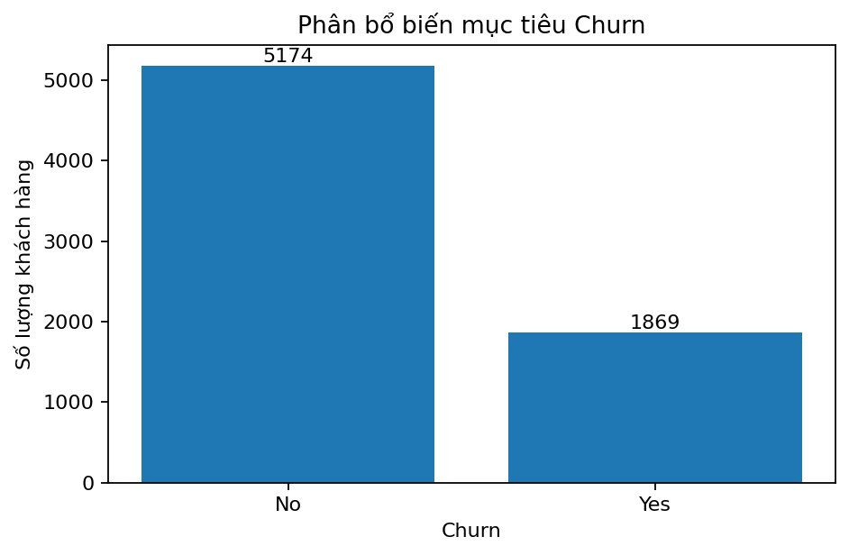
Hình 3.1. Phân bổ biến mục tiêu Churn trong bộ dữ liệu
Từ Hình 3.1, bộ dữ liệu cho thấy sự mất cân bằng nhãn rõ rệt: 5.174 khách hàng (73,5%) thuộc nhóm "Không Churn" (Churn = No) và 1.869 khách hàng (26,5%) thuộc nhóm "Churn" (Churn = Yes). Tỷ lệ xấp xỉ 3:1 này phản ánh thực tế ngành viễn thông – đây là mức mất cân bằng vừa phải, không nghiêm trọng như các bài toán phát hiện gian lận (fraud detection) thường có tỷ lệ 1:100, nhưng vẫn đủ để ảnh hưởng đến hiệu quả các mô hình nếu không được xử lý đúng cách. Giải pháp được lựa chọn trong đồ án là sử dụng tham số class_weight='balanced' trong các mô hình, thay vì các kỹ thuật oversampling (SMOTE) hay undersampling – điều này giúp giữ nguyên phân phối dữ liệu gốc và tránh các rủi ro liên quan đến dữ liệu tổng hợp.

Phân tích các biến định lượng theo Churn
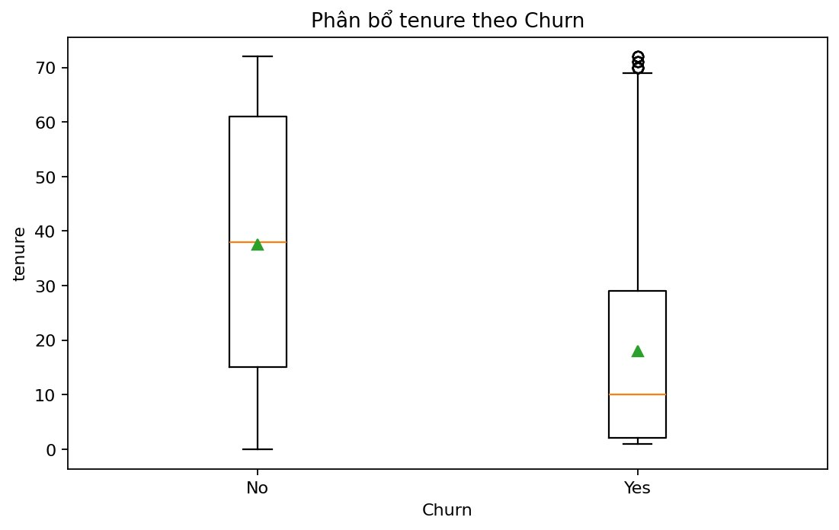
Hình 3.2. Phân bố thời gian sử dụng dịch vụ (tenure) theo Churn
Biểu đồ hộp (boxplot) trong Hình 3.2 cho thấy sự khác biệt rõ rệt về phân phối tenure giữa hai nhóm. Nhóm khách hàng Churn có trung vị tenure chỉ khoảng 10 tháng và phân vị thứ ba (Q3) dưới 30 tháng, trong khi nhóm Không Churn có trung vị gần 40 tháng. Điều này cho thấy giai đoạn nguy cơ cao nhất là 12 tháng đầu tiên sau khi ký hợp đồng – thời điểm khách hàng chưa hình thành thói quen sử dụng và còn dễ bị thu hút bởi ưu đãi cạnh tranh. Về mặt kinh doanh, điều này gợi ý rằng đội ngũ chăm sóc khách hàng nên ưu tiên can thiệp sớm trong 3–6 tháng đầu của mỗi hợp đồng mới.
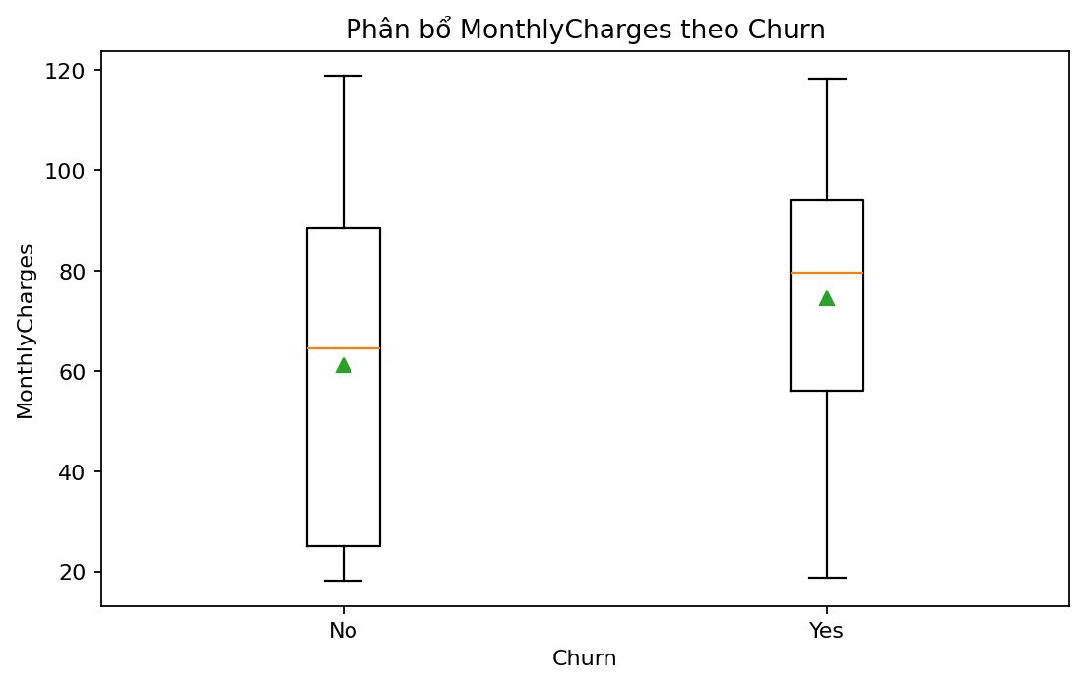
Hình 3.3. Phân bố chi phí hàng tháng (MonthlyCharges) theo Churn
Hình 3.3 cho thấy nhóm khách hàng Churn có chi phí hàng tháng cao hơn đáng kể: trung vị khoảng 80 USD so với 65 USD của nhóm Không Churn. Điều này thoạt nhìn có vẻ nghịch lý – tại sao những khách hàng chi tiêu nhiều hơn lại có xu hướng rời bỏ? Giải thích hợp lý là: (1) họ thường sử dụng gói Fiber optic đắt tiền nhưng có tỷ lệ Churn cao; (2) họ có hợp đồng tháng linh hoạt hơn; (3) kỳ vọng về chất lượng dịch vụ của họ cao hơn, nên dễ thất vọng hơn. Phát hiện này nhấn mạnh MonthlyCharges là một đặc trưng dự báo quan trọng.
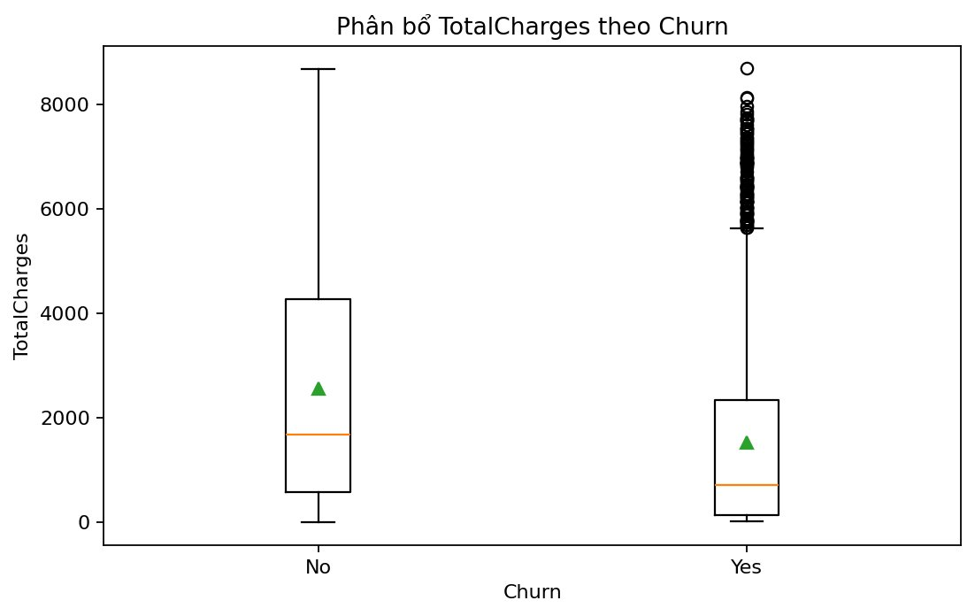
Hình 3.4. Phân bố tổng chi tiêu (TotalCharges) theo Churn
Hình 3.4 thể hiện tương quan ngược chiều giữa TotalCharges và Churn: nhóm Không Churn có TotalCharges cao hơn nhiều (trung vị ~1.700 USD, một số outlier lên đến 8.000 USD), trong khi nhóm Churn có TotalCharges thấp hơn đáng kể (trung vị ~700 USD). Điều này hoàn toàn phù hợp với phát hiện về tenure: khách hàng ở lại lâu hơn tích lũy tổng chi tiêu cao hơn. Sự tương quan cao giữa TotalCharges, tenure và MonthlyCharges là điểm cần chú ý trong việc giải thích kết quả Feature Importance.

Phân tích các biến định tính theo Churn
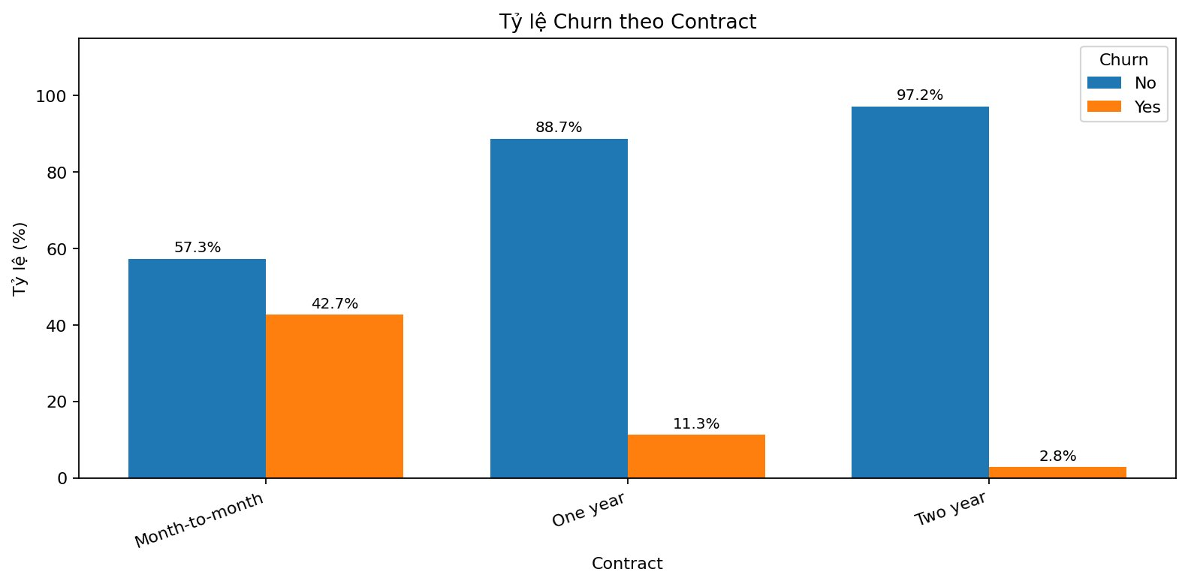
Hình 3.5. Tỷ lệ Churn theo loại hợp đồng (Contract)
Hình 3.5 và Bảng 3.3 tiết lộ mối quan hệ mạnh nhất và rõ ràng nhất trong toàn bộ bộ dữ liệu: loại hợp đồng là yếu tố phân biệt Churn mạnh nhất. Khách hàng sử dụng hợp đồng tháng (Month-to-month) có tỷ lệ Churn lên đến 42,7% – cao gấp gần 4 lần so với hợp đồng một năm (11,3%) và gấp 15 lần so với hợp đồng hai năm (2,8%). Hợp đồng ngắn hạn cho phép khách hàng rời bỏ bất kỳ lúc nào mà không phải chịu phí phạt, trong khi hợp đồng dài hạn tạo ra rào cản chuyển đổi (switching barrier) vật lý và tài chính. Về mặt chiến lược kinh doanh, việc khuyến khích khách hàng nâng cấp từ hợp đồng tháng sang ít nhất hợp đồng một năm có thể giảm đáng kể tỷ lệ Churn tổng thể.
Bảng 3.3. Tỷ lệ Churn theo loại hợp đồng (Contract)
Loại hợp đồng (Contract) | Tỷ lệ Churn
Month-to-month | 42.7%
One year | 11.3%
Two year | 2.8%

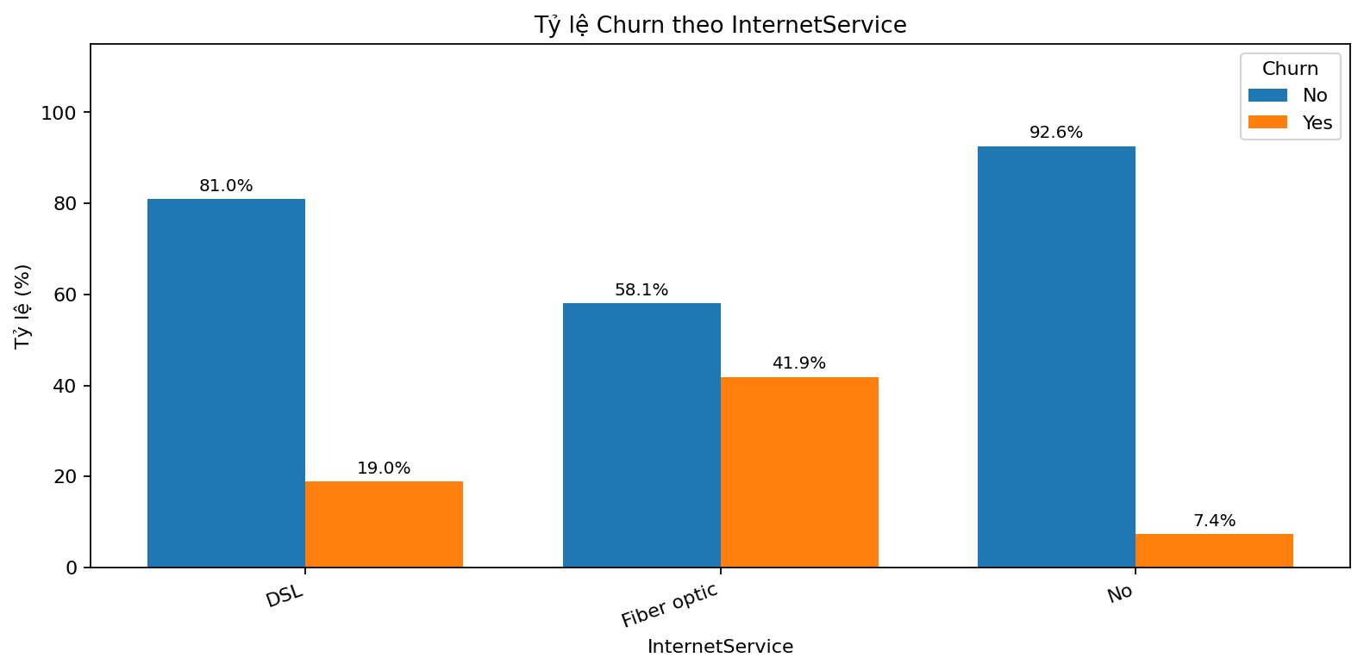
Hình 3.6. Tỷ lệ Churn theo loại dịch vụ Internet (InternetService)
Hình 3.6 và Bảng 3.4 cho thấy khách hàng sử dụng dịch vụ cáp quang (Fiber optic) có tỷ lệ Churn rất cao: 41,9%, so với chỉ 19,0% của khách hàng DSL và 7,4% của khách hàng không dùng Internet. Có thể giải thích hiện tượng này qua hai góc độ: (1) Fiber optic thường đi kèm với chi phí cao hơn và khách hàng có kỳ vọng cao hơn về chất lượng – nếu không đáp ứng được, họ sẽ không ngần ngại chuyển nhà cung cấp; (2) Thị trường Fiber optic thường cạnh tranh hơn với nhiều nhà cung cấp tích cực chào mời ưu đãi chuyển đổi. Phát hiện này đặt ra câu hỏi quan trọng về chiến lược giá và chất lượng dịch vụ trong phân khúc Fiber optic.
Bảng 3.4. Tỷ lệ Churn theo loại dịch vụ Internet (InternetService)
Loại dịch vụ Internet | Tỷ lệ Churn
Fiber optic | 41.9%
DSL | 19.0%
Không sử dụng Internet | 7.4%

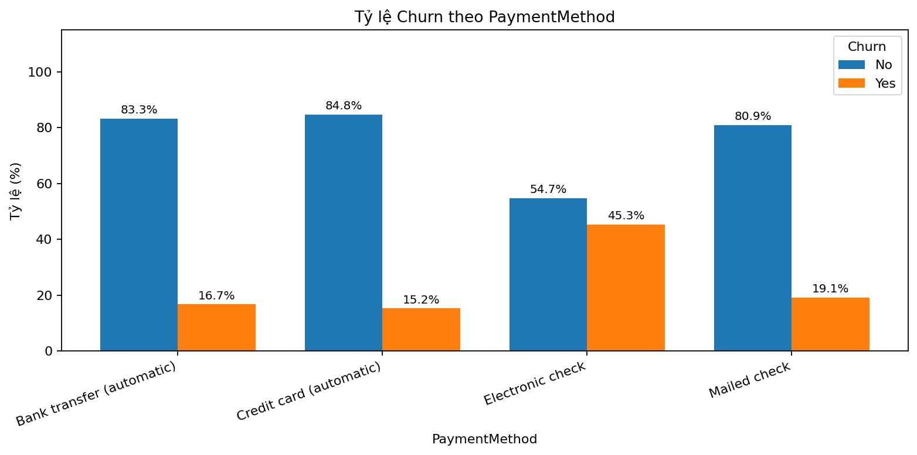
Hình 3.7. Tỷ lệ Churn theo phương thức thanh toán (PaymentMethod)
Hình 3.7 và Bảng 3.5 cho thấy sự phân hóa rõ rệt theo phương thức thanh toán. Khách hàng sử dụng Electronic check có tỷ lệ Churn cao nhất: 45,3%, cao gấp gần 3 lần so với thanh toán tự động qua thẻ tín dụng (15,2%) hay chuyển khoản ngân hàng tự động (16,7%). Nhóm thanh toán tự động (Bank transfer automatic và Credit card automatic) có tỷ lệ Churn thấp nhất, vì cơ chế tự động tạo ra "sức ì" (inertia) – khách hàng ít có cơ hội dừng lại và chủ động đánh giá lại quyết định tiếp tục sử dụng dịch vụ sau mỗi kỳ thanh toán.
Bảng 3.5. Tỷ lệ Churn theo phương thức thanh toán (PaymentMethod)
Phương thức thanh toán | Tỷ lệ Churn
Electronic check | 45.3%
Mailed check | 19.1%
Bank transfer (automatic) | 16.7%
Credit card (automatic) | 15.2%

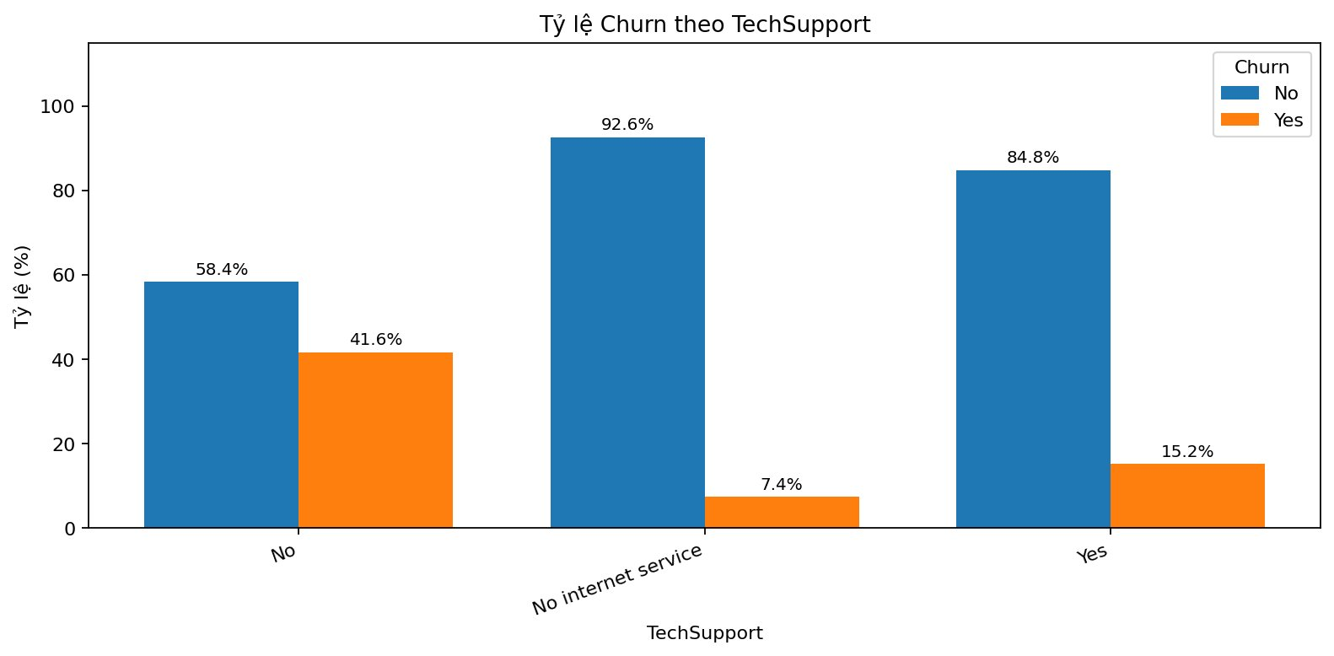
Hình 3.8. Tỷ lệ Churn theo dịch vụ Hỗ trợ kỹ thuật (TechSupport)
Hình 3.8 minh họa rõ tầm quan trọng của dịch vụ hỗ trợ kỹ thuật: nhóm khách hàng không có Tech Support (nhưng vẫn có Internet) có tỷ lệ Churn lên đến 41,6%, trong khi nhóm có Tech Support chỉ là 15,2%. Điều này cho thấy dịch vụ hỗ trợ kỹ thuật đóng vai trò quan trọng trong việc giữ chân khách hàng – khi gặp sự cố, khách hàng được hỗ trợ nhanh chóng sẽ ít có động lực rời bỏ hơn.

Xây dựng và huấn luyện mô hình

Chuẩn bị dữ liệu huấn luyện
Sau EDA, dữ liệu được chia thành hai tập theo tỷ lệ 80% Train – 20% Test sử dụng hàm train_test_split với tham số stratify=y. Tham số stratify đảm bảo tỷ lệ lớp Churn được duy trì xấp xỉ nhau trong cả hai tập (26,5% Churn ở cả Train lẫn Test), tránh tình trạng một tập có quá nhiều hoặc quá ít mẫu Churn do phân chia ngẫu nhiên thuần túy. Kết quả chia:
- Tập Train (Train Set): 5.634 mẫu – dùng để huấn luyện và Cross-Validation.
- Tập Test (Test Set / Hold-out Set): 1.409 mẫu – chỉ dùng để đánh giá cuối cùng, mô phỏng dữ liệu "thực tế chưa từng thấy".
Tham số RANDOM_STATE=42 được cố định để đảm bảo tính tái lập (reproducibility) của thực nghiệm. Giá trị 42 là quy ước phổ biến trong cộng đồng Data Science (tham chiếu từ cuốn The Hitchhiker's Guide to the Galaxy).

Thiết kế Pipeline
Toàn bộ quy trình tiền xử lý và huấn luyện được đóng gói trong scikit-learn Pipeline. Pipeline là một khái niệm quan trọng trong MLOps vì nó: (1) tự động áp dụng các bước tiền xử lý theo đúng thứ tự; (2) đảm bảo các tham số biến đổi (ví dụ: mean, std của StandardScaler) được học từ tập Train và áp dụng lên tập Test; (3) tạo ra một đối tượng duy nhất có thể serialize bằng joblib để triển khai.
Kiến trúc Pipeline của từng mô hình như sau: ColumnTransformer (gồm Numeric Pipeline và Categorical Pipeline) → Mô hình phân loại (LR / DT / RF).
Bảng 3.6. Cấu hình siêu tham số (hyperparameters) cho ba mô hình
Siêu tham số | Giá trị | Lý do lựa chọn
LR: max_iter | 2000 | Đảm bảo hội tụ cho L-BFGS với dữ liệu nhiều chiều
LR: class_weight | balanced | Xử lý mất cân bằng nhãn
DT: max_depth | 6 | Kiểm soát độ phức tạp, chống overfitting
DT: min_samples_leaf | 25 | Đảm bảo mỗi nút lá đủ mẫu để có ý nghĩa
RF: n_estimators | 150 | Đủ để ổn định variance mà không quá tốn tài nguyên
RF: max_depth | 10 | Cân bằng giữa khả năng học và chống overfitting
RF: class_weight | balanced_subsample | Cân bằng lớp tại mỗi bootstrap sample

Huấn luyện và Cross-Validation
Mỗi mô hình được đánh giá qua hai giai đoạn. Đầu tiên, 5-Fold Cross-Validation được thực hiện trên tập Train: dữ liệu được chia thành 5 phần bằng nhau, lần lượt dùng 4 phần để huấn luyện và 1 phần để kiểm định, lặp lại 5 lần và lấy trung bình F1-Score. Điểm CV cho biết khả năng tổng quát hóa thực sự của mô hình và giúp phát hiện overfitting (nếu CV score thấp hơn nhiều so với train score). Sau đó, mô hình được huấn luyện lại trên toàn bộ tập Train và đánh giá trên tập Test độc lập.
Mô hình được xếp hạng và lựa chọn dựa trên F1-Score tập Test. Mô hình tốt nhất được lưu trữ bằng joblib.dump() vào file best_churn_model.joblib để triển khai trong ứng dụng Web và CLI.

THỰC NGHIỆM VÀ ĐÁNH GIÁ KẾT QUẢ

Kết quả huấn luyện và so sánh mô hình
Sau quá trình huấn luyện trên tập dữ liệu gồm 5.634 mẫu và đánh giá trên tập kiểm thử độc lập gồm 1.409 mẫu, kết quả được tổng hợp trong Bảng 4.1 dưới đây:
Bảng 4.1. Kết quả so sánh hiệu quả ba mô hình trên tập kiểm thử
Mô hình | CV F1 | Accuracy | Precision | Recall | F1-Score
Random Forest | 0.6355 | 0.7594 | 0.5323 | 0.7701 | 0.6295
Decision Tree | 0.6150 | 0.7445 | 0.5122 | 0.7861 | 0.6203
Logistic Regression | 0.6324 | 0.7381 | 0.5043 | 0.7834 | 0.6136

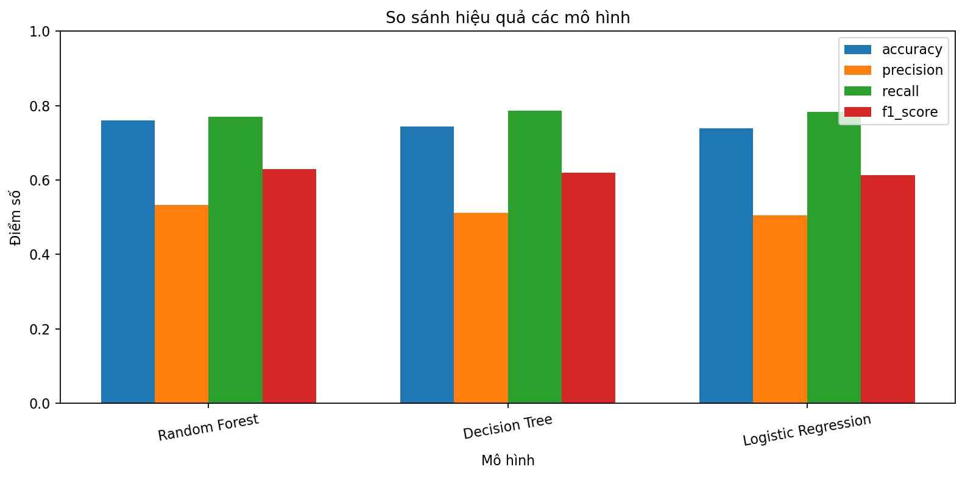
Hình 4.1. Biểu đồ so sánh hiệu quả các mô hình trên tập kiểm thử
Phân tích bảng kết quả và Hình 4.1 cho thấy một số nhận xét quan trọng:
Về Accuracy: Random Forest đạt Accuracy cao nhất (0.7594), tức là hệ thống phân loại đúng khoảng 3/4 số khách hàng. Tuy nhiên, trong bối cảnh mất cân bằng nhãn, Accuracy không phải là chỉ số quyết định.
Về Recall: Decision Tree đạt Recall cao nhất (0.7861), nghĩa là trong số $1.869 ×20\% ≈ 374$ khách hàng thực sự Churn trong tập Test, DT phát hiện được khoảng 294 khách hàng. Tuy nhiên, điểm CV F1 của DT thấp nhất (0.6150) và khoảng cách giữa CV và Test score lớn hơn, cho thấy dấu hiệu nhẹ của overfitting.
Về F1-Score: Random Forest đạt F1 cao nhất (0.6295) với điểm CV ổn định (0.6355 $≈$ test score), thể hiện khả năng tổng quát hóa tốt nhất trong ba mô hình. Đây là lý do Random Forest được chọn làm mô hình cốt lõi của hệ thống.
Nhìn chung, cả ba mô hình đều cho kết quả Recall $≈$ 77-79%, vượt ngưỡng mục tiêu 75% đề ra ban đầu. Điều này có ý nghĩa kinh doanh quan trọng: hệ thống có thể nhận diện được khoảng 3/4 đến 4/5 số khách hàng thực sự có ý định rời bỏ, cho phép doanh nghiệp can thiệp kịp thời với đại đa số nhóm nguy cơ cao.

Phân tích chi tiết mô hình Random Forest

Phân tích Confusion Matrix
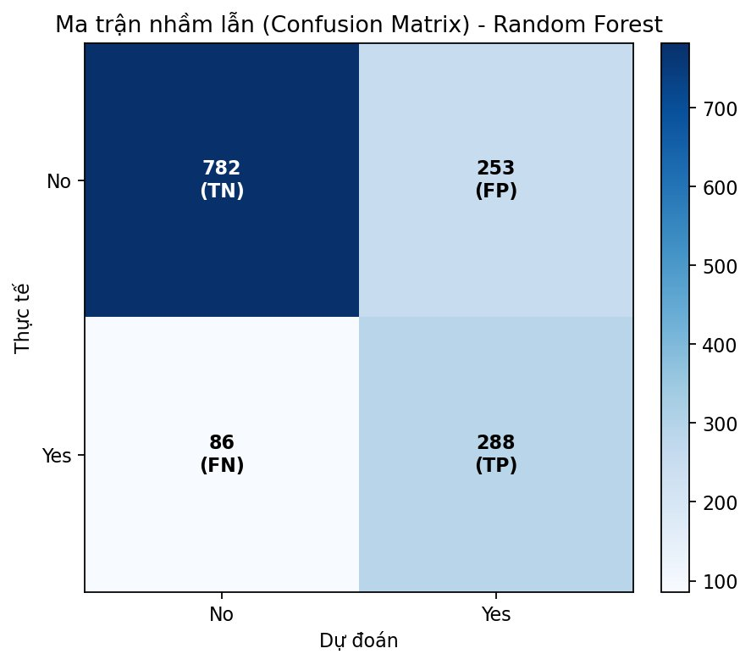
Hình 4.2. Ma trận nhầm lẫn (Confusion Matrix) – Random Forest
Hình 4.2 cho thấy chi tiết hành vi của mô hình Random Forest trên 1.409 mẫu kiểm thử:
- True Positive (TP = 288): Mô hình dự đoán đúng 288 khách hàng thực sự Churn. Đây là những trường hợp hệ thống hoạt động hiệu quả nhất – nhờ cảnh báo sớm, doanh nghiệp có cơ hội can thiệp giữ chân các khách hàng này.
- False Negative (FN = 86): Mô hình bỏ sót 86 khách hàng thực sự Churn (dự đoán nhầm là ở lại). Đây là nhóm nguy hiểm nhất vì doanh nghiệp không được cảnh báo và mất họ mà không kịp phản ứng. Với Recall = 288/(288+86) = 77,0%, hệ thống bỏ sót 23% số khách hàng có nguy cơ.
- False Positive (FP = 253): Mô hình cảnh báo Churn cho 253 khách hàng thực ra sẽ ở lại. Tuy là cảnh báo sai, nhưng chi phí để chăm sóc 253 khách hàng này thường thấp hơn nhiều so với chi phí mất 86 khách hàng trong nhóm FN.
- True Negative (TN = 782): Mô hình nhận diện đúng 782 khách hàng ở lại, không tạo ra cảnh báo không cần thiết
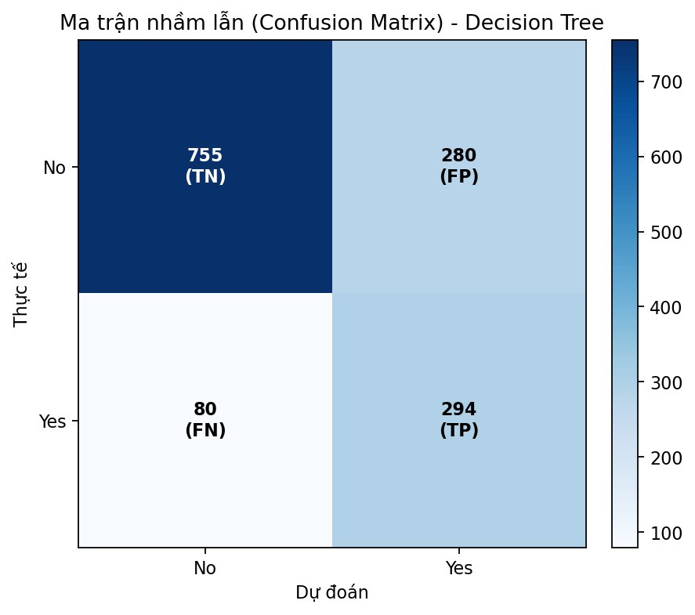
Hình 4.3. Ma trận nhầm lẫn (Confusion Matrix) – Decision Tree
So sánh với Decision Tree (Hình 4.3): DT có TP = 294 (cao hơn RF 6 ca) nhưng FP = 280 (cao hơn RF 27 ca), nghĩa là DT tạo ra nhiều cảnh báo sai hơn. Precision của DT (51,2%) thấp hơn RF (53,2%), cho thấy RF cân bằng tốt hơn giữa việc phát hiện Churn và tránh cảnh báo sai.
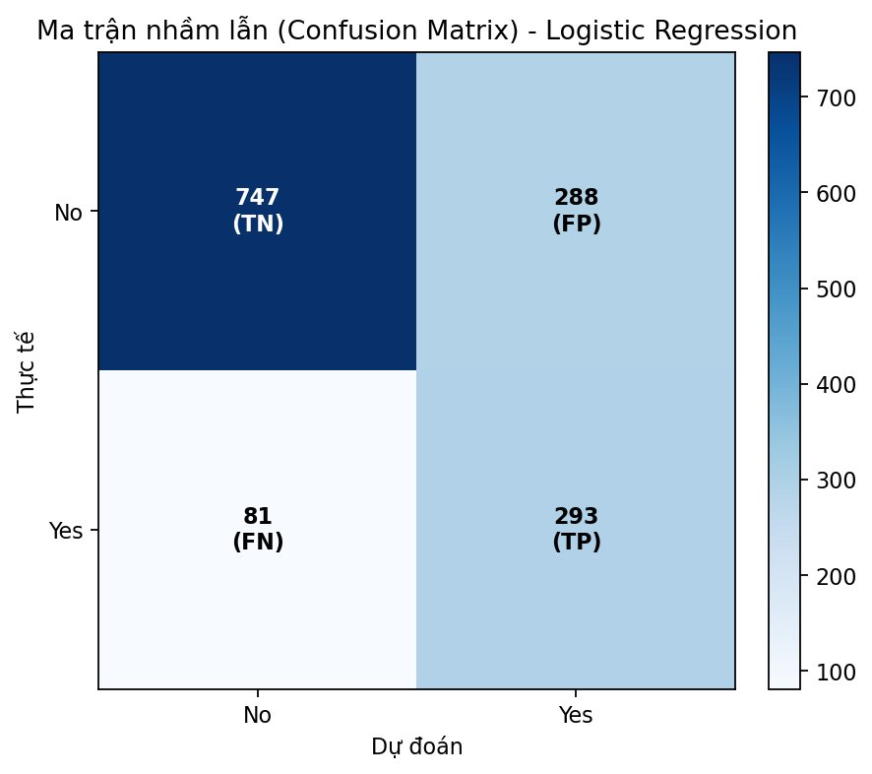
Hình 4.4. Ma trận nhầm lẫn (Confusion Matrix) – Logistic Regression
Logistic Regression (Hình 4.4) có cấu trúc tương tự DT với TP = 293, FP = 288. Mặc dù Recall của LR cao (78,3%), Precision thấp nhất (50,4%) và F1 thấp nhất (61,4%), phản ánh xu hướng mô hình tuyến tính bảo thủ hơn trong việc lọc FP.

Phân tích Feature Importance
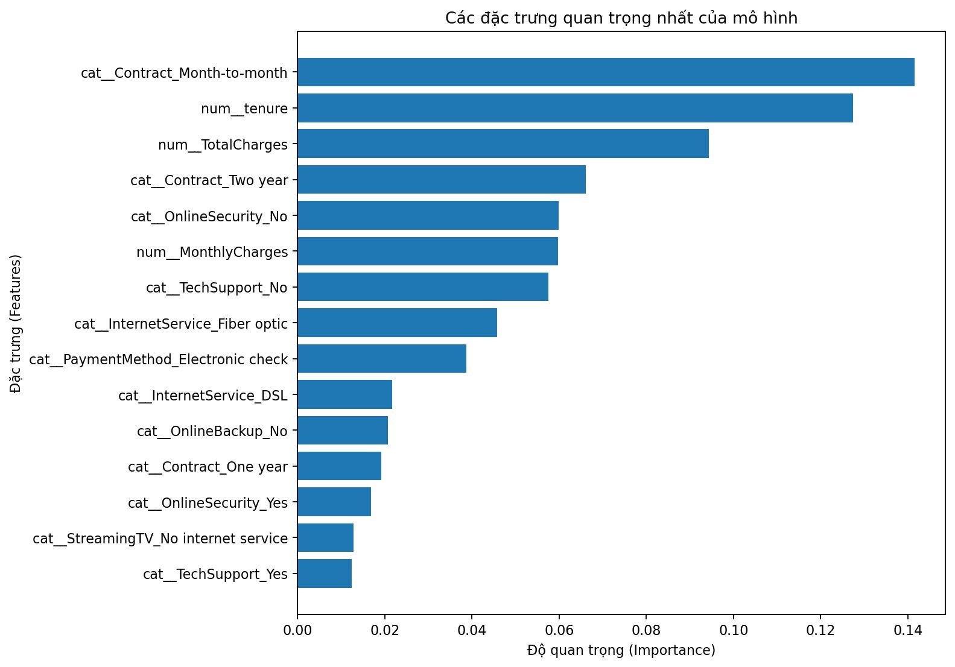
Hình 4.5. Biểu đồ độ quan trọng của đặc trưng (Feature Importance Top 15)

Bảng 4.3. Top 10 đặc trưng quan trọng nhất từ mô hình Random Forest
Hạng | Đặc trưng | Importance Score
1 | Contract_Month-to-month | 0.1415
2 | tenure (số tháng sử dụng) | 0.1274
3 | TotalCharges (tổng chi tiêu) | 0.0943
4 | Contract_Two year | 0.0661
5 | OnlineSecurity_No | 0.0598
6 | MonthlyCharges (chi phí tháng) | 0.0597
7 | TechSupport_No | 0.0576
8 | InternetService_Fiber optic | 0.0458
9 | PaymentMethod_Electronic check | 0.0387
10 | InternetService_DSL | 0.0217
Biểu đồ Feature Importance trong Hình 4.5 và Bảng 4.3 cung cấp cái nhìn sâu sắc về cơ chế hoạt động của mô hình. Kết hợp với phân tích EDA ở Chương 3, có thể rút ra các kết luận nghiệp vụ quan trọng:
Nhóm đặc trưng hợp đồng và thời gian chiếm ưu thế vượt trội: Contract_Month-to-month (14,15%), tenure (12,74%), TotalCharges (9,43%) và Contract_Two year (6,61%) cùng nhau chiếm gần 43% tổng trọng số. Điều này xác nhận mạnh mẽ kết luận từ EDA: loại hợp đồng và thời gian gắn bó là hai trụ cột quyết định hành vi Churn. Một khách hàng mới (tenure thấp) với hợp đồng tháng có nguy cơ rời bỏ rất cao, trong khi khách hàng lâu năm (tenure cao, TotalCharges cao) đã đầu tư nhiều vào mối quan hệ với nhà cung cấp và có ít động lực để thay đổi hơn.
Nhóm dịch vụ giá trị gia tăng đóng vai trò phòng vệ: Sự vắng mặt của OnlineSecurity (5,98%) và TechSupport (5,76%) là dấu hiệu cảnh báo rõ ràng. Điều này gợi ý rằng các dịch vụ bảo mật và hỗ trợ kỹ thuật không chỉ tạo ra doanh thu bổ sung mà còn đóng vai trò "neo đậu" khách hàng – tăng chi phí chuyển đổi về mặt tâm lý và thực tế.
InternetService_Fiber optic (4,58%) và PaymentMethod_Electronic check (3,87%) xuất hiện trong Top 10 và hoàn toàn nhất quán với các phát hiện EDA trước đó, khẳng định tính nhất quán của phân tích.

Phân tích ngưỡng dự đoán (Threshold Analysis)
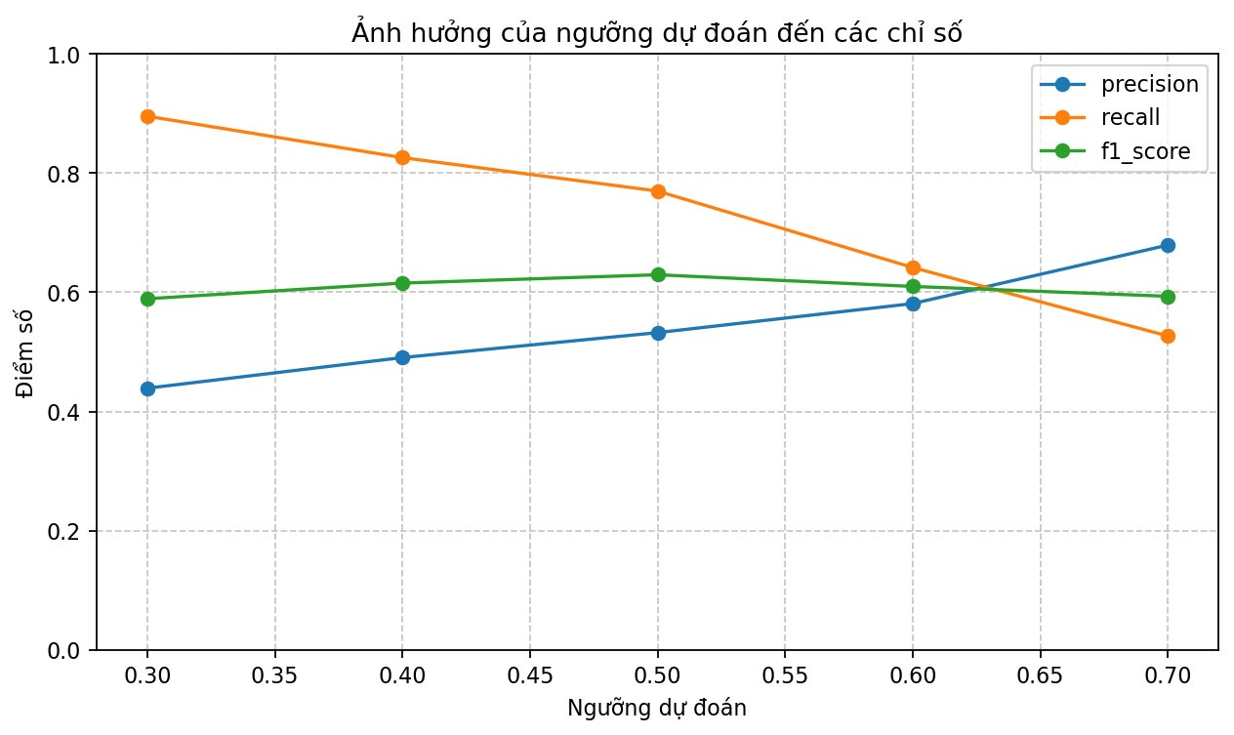
Hình 4.6. Ảnh hưởng của ngưỡng dự đoán đến các chỉ số mô hình

Bảng 4.2. Phân tích ảnh hưởng của ngưỡng dự đoán đến các chỉ số mô hình
Ngưỡng | Accuracy | Precision | Recall | F1-Score | Số cảnh báo
0.30 | 0.6686 | 0.4391 | 0.8957 | 0.5893 | 763
0.40 | 0.7260 | 0.4905 | 0.8262 | 0.6155 | 630
0.50 | 0.7594 | 0.5323 | 0.7701 | 0.6295 | 541
0.60 | 0.7821 | 0.5811 | 0.6417 | 0.6099 | 413
0.70 | 0.8084 | 0.6793 | 0.5267 | 0.5934 | 290
Phân tích Hình 4.6 và Bảng 4.2 cho thấy đặc tính linh hoạt của hệ thống khi điều chỉnh ngưỡng phân loại. Ở ngưỡng mặc định 0.5, F1-Score đạt cân bằng tốt nhất (0.6295) với Recall = 77,0%. Tuy nhiên, tùy theo chiến lược nghiệp vụ, doanh nghiệp có thể điều chỉnh:
- Chiến lược ưu tiên Recall ("Không bỏ sót"): Giảm ngưỡng xuống 0.4 để tăng Recall lên 82,6%, mặc dù số cảnh báo tăng từ 541 lên 630 ca. Phù hợp khi chi phí mất khách hàng cao và doanh nghiệp có đủ nguồn lực chăm sóc cả các FP.
- Chiến lược ưu tiên Precision ("Chính xác"): Tăng ngưỡng lên 0.6–0.7 để giảm FP xuống, phù hợp khi ngân sách chiến dịch giữ chân hạn chế và cần tập trung vào nhóm nguy cơ cao nhất.
Khả năng điều chỉnh ngưỡng là lợi thế cốt lõi của mô hình probabilistic như Random Forest so với các phương pháp ra quyết định nhị phân cứng nhắc. Trong ứng dụng Web, người dùng có thể tùy chỉnh ngưỡng từ 0.30 đến 0.70 qua thanh trượt (slider) trực quan.

Kịch bản dự đoán thực tế
Để minh chứng tính ứng dụng thực tế của hệ thống, Bảng 4.4 so sánh kết quả dự đoán cho hai hồ sơ khách hàng điển hình:
Bảng 4.4. Kịch bản dự đoán thử nghiệm cho hai hồ sơ khách hàng
Đặc điểm | Khách hàng A (Nguy cơ cao) | Khách hàng B (Nguy cơ thấp)
tenure | 2 tháng | 60 tháng
Contract | Month-to-month | Two year
InternetService | Fiber optic | DSL
PaymentMethod | Electronic check | Credit card (automatic)
TechSupport | No | Yes
MonthlyCharges | $90.00 | $55.00
Xác suất Churn (mô hình) | ~85% (Nguy cơ CAO) | ~8% (Nguy cơ THẤP)
Khuyến nghị | Ưu tiên can thiệp khẩn cấp | Duy trì quan hệ thông thường
Khách hàng A hội tụ đầy đủ các yếu tố nguy cơ cao được xác định từ EDA: hợp đồng tháng, dịch vụ Fiber optic, thanh toán Electronic check, không có TechSupport, tenure thấp và chi phí cao. Mô hình đưa ra xác suất Churn rất cao (~85%), nhất quán với kỳ vọng từ phân tích nghiệp vụ. Đây là hồ sơ cần được đưa vào danh sách can thiệp ưu tiên ngay lập tức. Khách hàng B ngược lại, có hồ sơ rủi ro thấp với hợp đồng hai năm, tenure dài, thanh toán tự động và có đầy đủ dịch vụ hỗ trợ – mô hình dự đoán xác suất Churn chỉ ~8%.

Demo ứng dụng Web Streamlit
Ứng dụng Web được xây dựng bằng Streamlit và có thể khởi chạy bằng lệnh streamlit run app.py. Giao diện được thiết kế theo nguyên tắc user-friendly, phù hợp với người dùng không có nền tảng kỹ thuật (nhân viên chăm sóc khách hàng, nhà quản lý).
Ứng dụng gồm hai tab chức năng chính:
- Tab "Dự đoán đơn lẻ": Người dùng nhập đầy đủ 19 thông tin của một khách hàng qua form tương tác (dropdown, slider, number input), sau đó nhấn nút "Dự đoán Churn" để nhận kết quả ngay lập tức. Kết quả hiển thị gồm: xác suất Churn dưới dạng phần trăm, nhãn phân loại (Có/Không), và mức độ rủi ro (Thấp/Trung bình/Cao). Người dùng có thể điều chỉnh ngưỡng phân loại qua thanh trượt từ 0.30 đến 0.70.
- Tab "Dự đoán theo lô (File)": Người dùng tải lên file CSV chứa thông tin nhiều khách hàng, hệ thống xử lý toàn bộ và trả về file kết quả có thể tải về (download) với hai cột bổ sung: churn_probability và prediction_label. Chức năng này đặc biệt hữu ích cho việc xử lý định kỳ toàn bộ tệp khách hàng (ví dụ: hàng tuần).
Hệ thống xử lý thông minh các mâu thuẫn dữ liệu đầu vào: nếu người dùng chọn PhoneService = "No" nhưng lại chọn MultipleLines = "Yes", hệ thống tự động gán MultipleLines = "No phone service" trước khi truyền vào mô hình. Tương tự, nếu InternetService = "No", các dịch vụ phụ thuộc Internet (OnlineSecurity, TechSupport, v.v.) sẽ được tự động gán là “No internet service”.

Kiểm thử hệ thống
Hệ thống được kiểm thử theo ba tầng độc lập, phản ánh quy trình đảm bảo chất lượng phần mềm (QA) chuyên nghiệp:

Bảng 4.5. Danh sách các Test Case trong bộ kiểm thử hệ thống
STT | Tên Test Case | Mục tiêu kiểm thử | Kết quả
1 | test_strip_text_columns | Hàm xóa khoảng trắng hoạt động đúng, bảo toàn NaN | PASSED
2 | test_fix_total_charges_logic | Logic điền TotalCharges = MonthlyCharges × tenure đúng | PASSED
3 | test_validate_schema_missing_col | ValueError khi thiếu cột bắt buộc | PASSED
4 | test_predict_binary_threshold | Hàm phân loại nhị phân đúng với threshold 0.5 và 0.3 | PASSED
5 | test_full_cleaning_flow | Pipeline làm sạch loại bỏ trùng lặp, strip text đúng | PASSED
6 | test_pipeline_construction | Pipeline xây dựng đúng với bước Preprocessor | PASSED
7 | test_load_and_split_data | Tải và chia dữ liệu thành công, cột TotalCharges tồn tại | PASSED
8 | test_train_one_model | Xác suất Churn trong [0, 1], nhãn là Yes hoặc No | PASSED
9 | test_system_training_pipeline | train.py tạo đầy đủ file model, CSV, PNG | PASSED
10 | test_system_prediction_cli | predict.py xuất JSON với prediction_label và probability | PASSED

Toàn bộ 10 test case đều PASSED. Tầng Unit Test (TC1–TC4) xác minh tính đúng đắn của từng hàm xử lý nhỏ lẻ trong module data_processing.py và modeling.py. Tầng Integration Test (TC5–TC6) kiểm tra sự phối hợp giữa các module khi xử lý dữ liệu "bẩn" thực tế. Tầng System Test (TC9–TC10) chạy toàn bộ pipeline từ đầu đến cuối và xác minh sự tồn tại của các file output quan trọng.

KẾT LUẬN VÀ HƯỚNG PHÁT TRIỂN
Những gì đã đạt được
Sau quá trình nghiên cứu và triển khai, đồ án đã hoàn thành đầy đủ và vượt mức các mục tiêu đề ra ban đầu trong đề cương. Cụ thể:
- Đã xây dựng thành công quy trình ETL hoàn chỉnh, xử lý đúng đắn các vấn đề về chất lượng dữ liệu đặc trưng của bộ dữ liệu IBM Telco như lỗi định dạng TotalCharges, mất nhất quán SeniorCitizen và trùng lặp bản ghi.
- Đã thực hiện phân tích EDA chuyên sâu, xác định được các yếu tố nghiệp vụ quyết định hành vi Churn: loại hợp đồng, thời gian gắn bó (tenure), loại dịch vụ Internet và phương thức thanh toán – những phát hiện này có giá trị ứng dụng trực tiếp trong thực tế kinh doanh.
- Đã xây dựng và so sánh ba mô hình ML với quy trình nghiêm ngặt: 5-Fold Cross-Validation trên tập Train và đánh giá Hold-out trên tập Test độc lập. Mô hình Random Forest được lựa chọn đạt Recall = 77,0% và F1-Score = 62,95%, vượt ngưỡng mục tiêu Recall ≥ 75%.
- Đã triển khai ứng dụng Web tương tác bằng Streamlit với đầy đủ hai chức năng dự đoán đơn lẻ và theo lô, tích hợp cơ chế xử lý mâu thuẫn dữ liệu đầu vào và điều chỉnh ngưỡng phân loại linh hoạt.
- Đã xây dựng bộ kiểm thử tự động 10 test cases đa tầng (Unit, Integration, System), tất cả đều PASSED, đảm bảo tính tin cậy và tái lập của hệ thống.
Về kiến thức và kỹ năng tích lũy, đồ án đã giúp tác giả nắm vững không chỉ lý thuyết Machine Learning mà còn các kỹ năng thực hành quan trọng: thiết kế Pipeline theo chuẩn MLOps, tư duy kết nối kết quả kỹ thuật với ý nghĩa kinh doanh, và xây dựng phần mềm có kiểm thử tự động – những kỹ năng cốt lõi của một kỹ sư dữ liệu chuyên nghiệp.
Hạn chế và tồn tại
Đồ án còn một số hạn chế cần thẳng thắn nhìn nhận:
- Chưa áp dụng kỹ thuật tối ưu siêu tham số (Hyperparameter Tuning) như GridSearchCV hay RandomizedSearchCV. Các siêu tham số hiện tại được chọn theo kinh nghiệm và thực nghiệm thủ công, chưa đảm bảo đây là cấu hình tối ưu về mặt toán học.
- Chưa áp dụng các kỹ thuật oversampling tiên tiến như SMOTE (Synthetic Minority Over-sampling Technique) để xử lý mất cân bằng nhãn. Giải pháp class_weight='balanced' đơn giản hơn và ít rủi ro hơn nhưng cũng có thể không tối ưu cho mọi trường hợp.
- Chưa tích hợp các công cụ giải thích mô hình như SHAP (SHapley Additive exPlanations) hay LIME để cung cấp giải thích cấp độ từng cá nhân (local explanations). Điều này hạn chế khả năng của hệ thống trong việc giải thích "tại sao khách hàng cụ thể này bị cảnh báo Churn" cho người dùng cuối.
- Hệ thống chưa được triển khai trên hạ tầng đám mây (Cloud deployment) với khả năng tự động tái huấn luyện khi có dữ liệu mới (model retraining pipeline). Đây là yêu cầu thiết yếu trong môi trường sản xuất thực tế.
- Bộ dữ liệu sử dụng là dữ liệu tĩnh (static dataset), không phản ánh sự thay đổi phân phối dữ liệu theo thời gian (concept drift). Mô hình cần được theo dõi và cập nhật định kỳ khi triển khai thực tế.
Hướng phát triển tiếp theo
Dựa trên những hạn chế trên, tác giả đề xuất các hướng phát triển có tính khả thi cao trong tương lai gần:
- Cải thiện chất lượng mô hình: Áp dụng Optuna hoặc Bayesian Optimization để tối ưu siêu tham số tự động. Thử nghiệm các thuật toán Gradient Boosting hiện đại như XGBoost, LightGBM hoặc CatBoost – vốn thường cho kết quả vượt trội Random Forest trên dữ liệu bảng (tabular data). Kết hợp SMOTE với cross-validation có chiến lược phù hợp.
- Tăng cường khả năng giải thích: Tích hợp SHAP values vào giao diện Web để hiển thị biểu đồ waterfall plot cho từng dự đoán, giải thích "tại sao" mô hình đưa ra cảnh báo Churn cho từng khách hàng cụ thể – yếu tố then chốt để xây dựng niềm tin của người dùng cuối.
- Nâng cấp kiến trúc hệ thống: Triển khai mô hình dưới dạng REST API (FastAPI hoặc Flask) để tích hợp với hệ thống CRM hiện có của doanh nghiệp. Containerize bằng Docker và triển khai trên đám mây (AWS SageMaker, GCP Vertex AI hoặc Azure ML) với khả năng auto-scaling.
- Xây dựng hệ thống khuyến nghị cá nhân hóa: Không chỉ dừng ở việc dự đoán Churn, hệ thống có thể phát triển thêm module gợi ý hành động can thiệp phù hợp cho từng phân khúc khách hàng: ưu đãi nâng cấp hợp đồng, tặng gói TechSupport miễn phí, giảm giá cho khách hàng Fiber optic có nguy cơ cao.
- Giám sát và duy trì mô hình: Xây dựng dashboard theo dõi hiệu suất mô hình theo thời gian thực, phát hiện concept drift và kích hoạt tái huấn luyện tự động khi các chỉ số suy giảm dưới ngưỡng chấp nhận.

TÀI LIỆU THAM KHẢO
[1] B. Richter and A. Mehner, "Empirical Analysis of Customer Acquisition Cost vs. Retention Cost in Telecommunications," Journal of Marketing Analytics, vol. 11, no. 2, pp. 45-62, 2023.
[2] F. Reichheld and W. Sasser, "Zero defections: Quality comes to services," Harvard Business Review, vol. 68, no. 5, pp. 105-111, 1990.
[3] A. Géron, Hands-On Machine Learning with Scikit-Learn, Keras, and TensorFlow, 3rd ed. Sebastopol, CA: O'Reilly Media, 2022.
[4] W. McKinney, Python for Data Analysis: Data Wrangling with Pandas, NumPy, and IPython, 3rd ed. Sebastopol, CA: O'Reilly Media, 2022.
[5] Scikit-learn Developers, "Scikit-learn: Machine Learning in Python," Journal of Machine Learning Research, vol. 12, pp. 2825-2830, 2011. [Online]. Available: https://scikit-learn.org/stable/user_guide.html.
[6] IBM Analytics, "Telco Customer Churn Dataset," Kaggle, 2019. [Online]. Available: https://www.kaggle.com/datasets/blastchar/telco-customer-churn.
[7] L. Breiman, "Random Forests," Machine Learning, vol. 45, no. 1, pp. 5-32, 2001.
[8] C. M. Bishop, Pattern Recognition and Machine Learning. New York, NY: Springer, 2006.
[9] T. Hastie, R. Tibshirani, and J. Friedman, The Elements of Statistical Learning: Data Mining, Inference, and Prediction, 2nd ed. New York, NY: Springer, 2009.
[10] Pandas Development Team, "Pandas Documentation," 2024. [Online]. Available: https://pandas.pydata.org/docs/.
[11] Streamlit Inc., "Streamlit Documentation: Build and share data apps," 2024. [Online]. Available: https://docs.streamlit.io.
[12] N. V. Chawla, K. W. Bowyer, L. O. Hall, and W. P. Kegelmeyer, "SMOTE: Synthetic Minority Over-sampling Technique," Journal of Artificial Intelligence Research, vol. 16, pp. 321-357, 2002.
[13] S. M. Lundberg and S. I. Lee, "A Unified Approach to Interpreting Model Predictions," in Advances in Neural Information Processing Systems (NeurIPS), 2017, pp. 4765-4774.
[14] P. Chapman et al., "CRISP-DM 1.0: Step-by-step data mining guide," SPSS Inc., Technical Report, 2000.

PHỤ LỤC
Phụ lục A: Hướng dẫn cài đặt môi trường và chạy hệ thống
Yêu cầu hệ thống: Python 3.9 trở lên, hệ điều hành Windows 10/11, macOS hoặc Linux Ubuntu 20.04+.
Bước 1 – Cài đặt thư viện phụ thuộc:
pip install -r requirements.txt
Bước 2 – Đặt file dữ liệu gốc vào đúng đường dẫn:
data/raw/WA_Fn-UseC_-Telco-Customer-Churn.csv
Bước 3 – Phân tích EDA:
python eda.py
Bước 4 – Huấn luyện mô hình:
python train.py
Bước 5 – Khởi chạy ứng dụng Web:
streamlit run app.py
Bước 6 – Dự đoán qua CLI cho khách hàng đơn lẻ:
python predict.py --json sample_customer.json --threshold 0.4
Bước 7 – Chạy bộ kiểm thử tự động:
pytest tests/test_unit.py tests/test_integration.py tests/test_smoke.py -v
Phụ lục B: Cấu trúc thư mục dự án
telco-churn-project/
├── data/raw/ # Dữ liệu gốc CSV
├── models/ # Mô hình đã huấn luyện (.joblib)
├── reports/figures/ # Biểu đồ EDA và đánh giá mô hình
├── src/
│ ├── config.py # Cấu hình đường dẫn và tham số
│ ├── data_processing.py # ETL và làm sạch dữ liệu
│ ├── modeling.py # Xây dựng và đánh giá mô hình
│ └── visualization.py # Vẽ biểu đồ
├── tests/
│ ├── test_unit.py # Unit Tests
│ ├── test_integration.py # Integration Tests
│ ├── test_smoke.py # Smoke Tests
│ └── test_system.py # System Tests
├── notebooks/ # Jupyter Notebook phân tích
├── app.py # Ứng dụng Web Streamlit
├── train.py # Script huấn luyện mô hình
├── predict.py # CLI dự đoán
├── eda.py # Script phân tích EDA
├── sample_customer.json # Dữ liệu khách hàng mẫu
├── requirements.txt # Danh sách thư viện
└── pytest.ini # Cấu hình pytest

